前言
PV系列光伏水泵变频器概述
PV350 / 800系列太阳能水泵变频器（也可以是太阳能水泵VFD）是一款采用新型太阳能MPPT技术的绿色能源产品，基于AD800系列变频器开发而成，重点推动包括交流感应泵在内的三相交流水泵或高效率采用永磁同步电机（PMSM）水泵。
与离网式太阳能变频器并网相比，它具有软起动器和多种电机保护功能，且价格极具竞争力。
太阳能电池板阵列产生PV800太阳能变频器驱动交流泵所需的功率和电压。太阳能变频器将直流电压输入转换为具有可变电压和频率的三相交流输出。太阳能变频器的MPPT算法可在白天从太阳能电池板提取最大可用功率，并根据变频器的输入功率来调节电动机转速。变频器运行的频率范围取决于电机速度，液压系统和太阳能电池板的可用功率。 由于白天的日照变化，变频器的输入功率发生变化，太阳能泵变频器产生可变的V / F比率，从而控制电机的速度以及调节泵叶轮的速度。
产品功能
- 适用于驱动所有三相感应式交流泵，可选配PMSM高速永磁同步水泵。
- 控制模式，本地控制，自动启动/停止，GPRS遥控：
• 本地控制 - 通过操作面板
• 遥控接口通过外部终端控制。
• GPRS遥控器是可选的
- 最大功率点跟踪（MPPT），响应速度快，运行稳定
- 运行（负载下）保护
- 电机最大电流保护
- 低频保护
- 双模式输入，兼容直流和交流电源输入
- （功率/流量）性能曲线可以计算泵的流量输出
- 全自动操作，数据存储和保护功能的数字控制。
- LED显示操作面板，支持遥控。
- 低水位探头传感器和水位控制功能。
- 强大的雷电保护
- 使用环境温度：-10到+50˚C。
请注意以下事项：
1、实施配线，务必关闭电源。
2、切断电源后，太阳能水泵变频器指示灯未熄灭之前，表示内部仍有高压，切不可触摸内部电路及元件。
3、绝不可自行改装变频器的内部零件及线路。
4、如在使用中仍有一些问题不明，请与本公司客服联系。

产品检查
开箱时，请检查：
1、包装箱是否完整、是否存在破损和受潮等现象？如有请立即联系本公司。
2、包装箱外部机型标识是否与所订购机型一致？如有出入，请立即联系本公司。
3、拆开包装后，请检查包装箱内部是否有水渍等异常现象？机器是否有外壳损坏或者破裂的现象？如有请立即联系本公司。
4、检查机器铭牌是否与包装箱外部机型标识一致？如有出入，请立即联系本公司。
5、请检查机器内部附件是否完整，（包括：说明书和键盘等），如有出入，请立即联系本公司。
首次使用
对于第一次使用本产品的用户，请仔细阅读本手册。
如果对某些功能或性能有疑问，请联系技术支持人员制造商确保正确使用。
CE标志
PV系列上的CE标志声明变频器符合欧洲低压指令（LVD）和EMC指令。
关于本手册
本手册提供了本手册的内容，目的，兼容性和目标受众的概述。 PV800系列太阳能泵变频器是AD800变频器固件的增强版。 本补充手册旨在作为安装，调试和操作的快速入门指南。 本手册包含太阳能泵变频器专用的所有必需参数设置和程序功能。
阅读并遵守所有说明！
在安装和使用此电气设备时，应始终遵守基本的安全预防措施，包括以下内容：
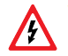危险 - 为了减少受伤的风险，不要让孩子使用本产品，除非他们在任何时候都受到严密监督。
危险 - 为减少电击风险，请立即更换损坏的电线。

危险 - 必须确保安全和保证所有接地连接都正确，接地电阻符合当地法规或要求。
由于产品升级、规格修改以及提高手册的准确性和方便性，本说明书随时可能更改，恕不另行通知。
目 录
前言 ………………………………………………………………………………………………………………1
1 安全及注意事项 …………………………………………………………………………………………………4
1.1 安全信息定义 ………………………………………………………………………………………5
1.2 安全指导 ……………………………………………………………………………………………5
2 太阳能抽水系统介绍 …………………………………………………………………………………………7
2.1 太阳能抽水系统概述 ……………………………………………………………………………7
2.2 太阳能水泵系统构成 ………………………………………………………………………………7
2.3 太阳能水泵变频器的特点 …………………………………………………………………………7
2.4 PV系列太阳能水泵变频器铭牌 …………………………………………………………………8
2.5 PV800/320D太阳能水泵变频器型号列表 …………………………………………………………8
2.6 PV350/800系列太阳能水泵变频器型号列表 ………………………………………………………10
2.7 光伏太阳能泵变频器规格………………………………………………………………………………12
2.8 PV系列太阳能水泵变频器的产品外形及安装尺寸 …………………………………………………13
3 PV系列太阳能水泵变频器接线…………………………………………………………………………16
3.1 PV系列太阳能水泵变频器接线 ……………………………………………………………………16
3.2 控制回路及连接 …………………………………………………………………………………………16
3.3 接线和安装 ……………………………………………………………………………………………17
3.4 控制端子和连接图 ……………………………………………………………………………………18
4 操作与显示 ……………………………………………………………………………………………………19
4.1 操作和显示介绍 …………………………………………………………………………………………19
4.2 按键功能说明 ……………………………………………………………………………………………19
4.3 监控状态一览表 …………………………………………………………………………………………20
4.4 功能码查看及修改方法 …………………………………………………………………………………21
4.5 密码设置 …………………………………………………………………………………………………22
4.6 操作和监控 ………………………………………………………………………………………………22
5 功能参数表 …………………………………………………………………………………………………24
6 监视参数组 …………………………………………………………………………………………………43
7 故障诊断及处理方法 ……………………………………………………………………………………45
7.1 故障代码描述及对策 ……………………………………………………………………………………45
7.2 常见故障及处理方法 ……………………………………………………………………………………48
8 维护与保养 ……………………………………………………………………………………………………49
8.1 日常维护 …………………………………………………………………………………………49
8.2 定期检查项目 …………………………………………………………………………………………49
8.3 易损件更换 ……………………………………………………………………………………………49
8.4 变频器的存贮 ………………………………………………………………………………………49
8.5 保修说明 ………………………………………………………………………………………………50
附录B:通讯协议说明 ……………………………………………………………………………………………51
1 安全注意事项
本手册包含安装，操作和维护期间必须遵守的基本说明。 在进行搬运、安装、运行、维护之前，请详细阅读使用说明书，并遵循说明书中所有安全注意事项。如果忽视，可能造成人身伤害或者设备损坏，甚至人员死亡。 该手册也应该由所有其他技术人员/操作员阅读，并应始终在安装现场提供。
因贵公司或贵公司客户未遵守使用说明书的安全注意事项而造成的伤害和设备损坏，本公司将不承担责任。

人员资格和培训 - 所有操作，维护，检查和安装人员必须完全有资格执行此类工作。
如果使用人员缺乏必要的资格，他们必须接受相应的培训和指导。如有必要，运营商可能要求制造商/供应商提供此类培训。
此外，操作员/用户必须确保人员完全理解手册的内容。
忽略安全指示和符号可能对人类以及环境和设备本身构成危险。不遵守可能会使任何担保失效。
不遵守安全指示和符号可能会导致以下情况：
1、设备/设备的重要功能失效;
2、规定的维护和修理方法失败;
3、通过电气，机械和化学作用危害人员;
4、由于有害物质泄漏而对环境造成危险; 设备和建筑物受损的危险。
安全导向的操作 - 必须始终遵守手册中包含的安全指导，现有的国家防止事故规定以及操作员和用户的内部指导方针和安全规定。
操作员/用户的一般安全指示 - 如果热或冷设备部件构成危险，则必须由操作员/用户保护，以防与人接触。 移动部件（例如联轴器）的保护盖在设备运行时不得移除。 泄漏（例如在轴密封处）危险抽吸介质（例如爆炸性，有毒，热液体）必须以对人员和环境的任何危险被移除的方式进行处理。 必须始终遵守所有政府和当地法规。 必须通过使用良好的安装实践并遵守当地法规来排除对电能危害人员的任何危险。
维护，检查和装配工作的安全指导 - 用户有责任确保所有维护，检查和装配工作完全由授权和合格专家通过仔细阅读操作说明充分告知。 必须遵守事故预防规定。 设备的所有工作都应该在断电时完成，并且理想的是电隔离。 手册中描述了关闭设备的顺序，并且必须严格遵守。 处理危险液体的泵或泵装置必须进行消毒。 工作完成后，所有安全和防护设备必须恢复并启动。
重新启动设备之前，必须遵守“初次启动”一章中的所有要点。

未经授权的变更和备件制造 - 只有在咨询制造商后才能进行设备的任何转换或更改。制造商授权的原装备件和附件可确保操作安全。使用未经授权的部件可能会使制造商免除任何责任。
未经授权的操作 - 只有在按照本手册中的说明使用设备时，才能保证交付设备的操作安全。在任何情况下，不得超过数据表中的限制。
运输和存储 - 必须避免在高湿度和波动温度的环境中长期存放中间存储设备。潮湿和冷凝可能会损坏绕组和金属部件。不合规将导致保修失效。

1.1安全信息定义：
本手册中，安全注意事项分以下两类：

危险：如不遵守相关要求，就会造成严重的人身伤害，甚至死亡。
注意：如不遵守相关要求，可能造成人身伤害或者设备损坏。

1.2安全指导
1、安装前
危险：在安装前正确检查货物。切勿在发现变频器损坏或缺少组件时安装变频器，安装不完整或有缺陷可能会导致事故。
注意：潜水电机是充水式交流电机。根据水的灌装情况，始终遵守与电机一起交付的说明。这些说明可以在电机手册或电机本体上找到，忽略这些说明将缩短产品寿命并永久损坏电机。

2、安装时
注意：为确保有效的散热，变频器必须垂直安装，且机壳上方和下方至少10厘米的空间。
注意：当安装在室内场所时，必须通过通风口或通风设备或类似设备确保足够的通风，请勿安装在阳光直射的地方。
注意：安装时不要让铁屑落入变频器散热片或风扇。 这可能会影响散热。
注意：安装时需考虑注意防水，当雨水渗入变频器，会造成严重损坏．

3、配线时：
危险：变频器的连接只能由专业电气工工程人员施工，否则有触电危险！
危险：请在连接设备之前仔细检查输入电源是否断开，否则可能会导致触电或火灾！
危险：接地端子必须可靠接地，否则接触变频器外壳可能会导致电击！
危险：此电气设备的接地是强制性的，当地线没有连接到适当的地线时，切勿运行泵系统，忽略这个指令会导致触电。
4、作业
危险：变频器只有在接线正确后才能接通电源，否则变频器可能会损坏！
危险：请勿在系统连接电源时修改连接，或触摸其中任何部分都可能导致触电！
注意：在第一次操作之前根据手册指示的步骤调整部分控制参数，不要随意更改变频器的控制参数，否则可能会损坏设备。
注意：散热片在操作过程中变热，在再次冷却之前不要触摸它，否则可能会烧伤.
注意：在海拔高度超过1000米的地方，变频器应降容使用。 高度每增加100米，输出电流应降低1%.
2 太阳能抽水系统介绍
2.1.太阳能抽水系统概述
太阳能抽水系统可应用于各种形式的日常使用，为连接水网的偏远村庄和农场提供饮用水的抽水，农业用途，如家畜浇灌，农业灌溉，林业灌溉，池塘管理，沙漠治理 ，废水处理等工业用途等。
近年来，随着可再生能源资源利用的推进，太阳能抽水系统越来越多地应用于市政工程，城市中心广场，公园，旅游景点，度假酒店，居民区喷泉系统等。
该系统由光伏发电机（太阳能电池板），泵和太阳能泵变频器组成。 基于这样的设计理念，即存储水而不是电的效率更高，系统中没有蓄电池等蓄电设备。
光伏发电机是一个串联和并联的光伏组件集合，吸收太阳辐射并将其转化为电能，为整个系统提供电力。 变频器控制调整系统运行，将光伏组件产生的直流电转换为交流电驱动泵，根据太阳光强度的变化实时调整输出频率，实现最大功率点跟踪（MPPT）。 该泵由三相交流电机驱动，可以从深井，河流和湖泊中抽取水，并将其倒入储罐或水库，或直接连接到灌溉系统，喷泉系统等。根据实际系统需求和安装条件，可以使用离心泵，轴流泵，混流泵或深井泵等不同类型的泵。
2.2.太阳能水泵系统构成

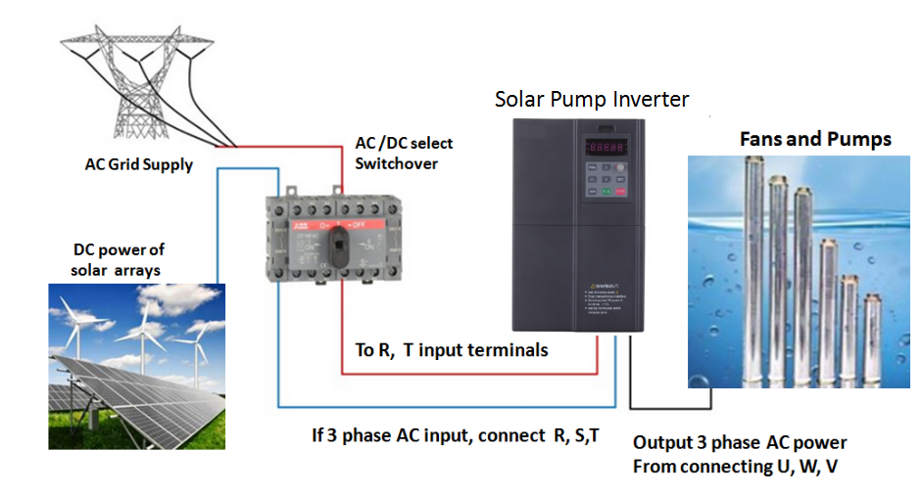
太阳能光
伏电池板
至R，T输入端子
如需三相交流输入，则连接R，S，T
AC/DC选择切换
输出3相交流
电源连接U，W，V

光伏水泵变频器
扇和水泵
电网

系统接线图---（AC / DC切换）

2.3.太阳能水泵变频器的特点：
- 节省能源成本并最大限度地提高生产力。
- 太阳能泵变频器可确保全天可靠的供电，并具有并网和兼容性。
- 保护环境，利用太阳能提供电能，不会产生二氧化碳排放
- 易于安装和操作，参数配置少。 最终用户以前从未使用过变频器，可以很好地安装和操作。
- 降低维护成本。
- 变频器可配备远程监控选件，减少维修人员到现场的行程。

2.4 PV系列太阳能水泵变频器铭牌

PV350/800 S － 4T 7.5 G B
光伏系列产品：
PSD：IP54防护等级
空：异步电机
S：永磁同步
1S:60V～400V DC/110V AC
2S:150V～450V DC/220V AC
4T:250V～800V DC/400V AC
空：无制动单元
B：内置制动单元

2.2：2.2KW
7.5：7.5KW
功率：
G：
P：
风机水泵
通用
机型

2.5.PV800/350太阳能水泵变频器型号列表:
型号 | 输入电压 | 水泵输出 | 功率 | 图片
PV350-2T | 150～400V DC/  220～240V AC | 3 PH 220V～240V AC | 0.4kw/0.75kw/  1.5kw/2.2kw | 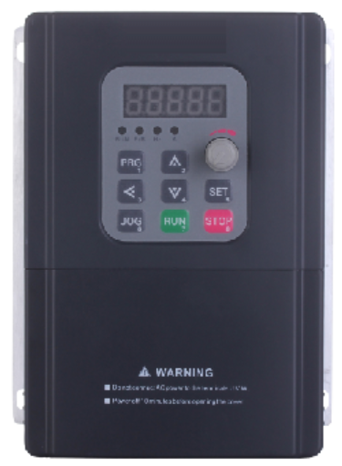
PV800-2T | 150～400V DC/  220～240V AC | 3 PH 220V～240V AC | 0.75kw～75kw | 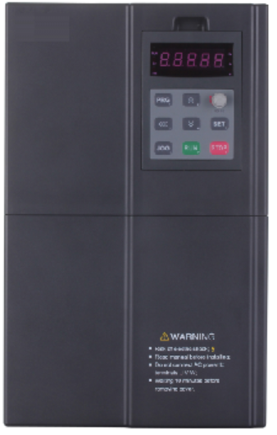
PSD350-2T | 150～400V DC/  220～240V AC | 3 PH 220V～240V AC | 0.4kw～2.2kw | 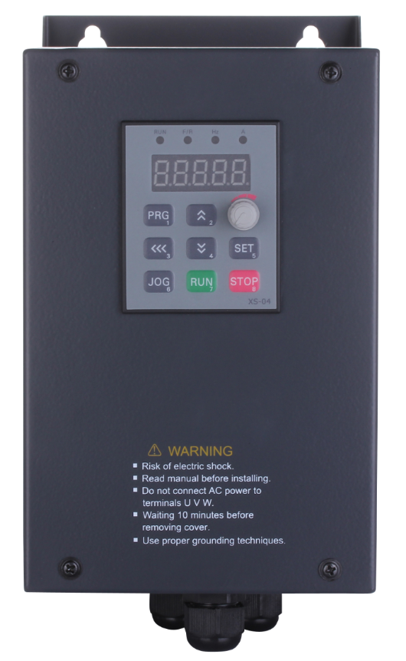
PSD800-2T | 150～400V DC/  220～240V AC | 3 PH 220V～240V AC | 0.75kw～18.0kw | 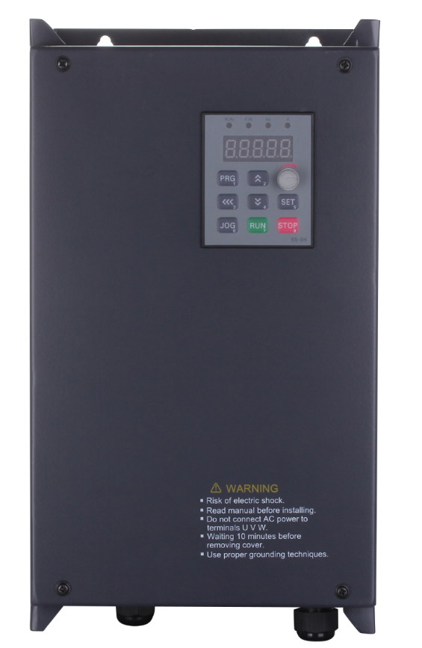
PV350-4T | 250～800V DC/  380～460V AC | 3 PH 380V～460V AC | 0.75kw～3.7kw
PV800-4T | 250～800V DC/  380～460V AC | 3 PH 380V～460V AC | 0.75kw～500kw
PSD350-4T | 250～800V DC/  380～460V AC | 3 PH 380V～460V AC | 0.75kw～3.7kw
PSD800-4T | 250～800V DC/  380～460V AC | 3 PH 380V～460V AC | 0.75kw～30kw

2.6. PV350/800系列太阳能水泵变频器型号列表
序号 | 型号 | 额定电流  (A) |  | 输出电压（V） | 适用泵  (KW) | 包装尺寸  长*宽*厚 (mm) |  | MPPT电压（VDC） | 重量（kg）
2S系列：150～400VDC或200～240VAC输入，Voc350VDC
1 | PV350-2S0.75GB |  | 4 | 220V～240V | 0.75 | 215*170*190 |  | 260～375 | 1.5
2 | PV350-2S1.5GB |  | 7 | 220V～240V | 1.5 | 215*170*190 |  | 260～375 | 1.5
3 | PV350-2S2.2GB |  | 10 | 220V～240V | 2.2 | 215*170*190 |  | 260～375 | 1.5
4 | PV800-2S3.7GBM |  | 17 | 220V～240V | 3.7 | 280*180*215 |  | 260～375 | 1.5
4T系列：250～800VDC或380～460VAC，Voc620VDC
1 | PV350-4T0.75GB |  | 2.5 | 380V～440V | 0.75 | 215*170*190 |  | 486～750 | 1.5
2 | PV350-4T1.5GB |  | 3.7 | 380V～440V | 1.5 | 215*170*190 |  | 486～750 | 1.5
3 | PV350-4T2.2GB |  | 5 | 380V～440V | 2.2 | 215*170*190 |  | 486～750 | 1.5
4 | PV350-4T3.7GB |  | 10 | 220V～240V | 3.7 | 215*170*190 |  | 260～375 | 1.5
5 | PV800-4T1.5GB |  | 3.7 | 220V～240V | 1.5 | 280*180*215 |  | 260～375 | 3
6 | PV800-4T2.2GB |  | 5 | 220V～240V | 2.2 | 280*180*215 |  | 260～375 | 3
7 | PV800-4T3.7GB |  | 10 | 220V～240V | 4.0 | 280*180*215 |  | 260～375 | 3
8 | PV800-4T5.5GB |  | 13 | 380V～440V | 5.5 | 320*215*250 |  | 486～750 | 4.3
9 | PV800-4T7.5GB |  | 16 | 380V～440V | 7.5 | 320*215*250 |  | 486～750 | 4.5
10 | PV800-4T11GB |  | 25 | 380V～440V | 11 | 390*275*285 |  | 486～750 | 6.5
10 | PV800-4T15GB |  | 32 | 380V～440V | 15 | 390*275*285 |  | 486～750 | 6.6
12 | PV800-4T18.5GB |  | 38 | 380V～440V | 18.5 | 445*205*315 |  | 486～750 | 12
13 | PV800-4T22GB |  | 45 | 380V～440V | 22 | 445*205*315 |  | 486～750 | 12
14 | PV800-4T30G |  | 60 | 380V～440V | 30 | 545*395*370 |  | 486～750 | 16
15 | PV800-4T37G |  | 75 | 380V～440V | 37 | 660*420*415 |  | 486～750 | 16
16 | PV800-4T45G |  | 90 | 380V～440V | 45 | 660*420*415 |  | 486～750 | 27
17 | PV800-4T55G |  | 110 | 380V～440V | 55 | 700*480*410 |  | 486～750 | 35
18 | PV800-4T75G |  | 150 | 380V～440V | 75 | 700*480*410 |  | 486～750 | 35
19 | PV800-4T93G |  | 170 | 380V～440V | 93 | 700*480*490 |  | 486～750 | 53
20 | PV800-4T110G |  | 210 | 380V～440V | 110 | 700*480*490 |  | 486～750 | 56
21 | PV800-4T132G |  | 260 | 380V～440V | 132 | 780*540*510 |  | 486～750 | 66
22 | PV800-4T160G |  | 300 | 380V～440V | 160 | 780*540*510 |  | 486～750 | 67
23 | PV800-4T185G |  | 340 | 380V～440V | 185 | 1130*580*570 |  | 486～750
24 | PV800-4T200G |  | 200 | 380V～440V | 200 | 1130*580*570 |  | 486～750
25 | PV800-4T220G |  | 220 | 380V～440V | 220 | 1130*580*570 |  | 486～750
26 | PV800-4T250G |  | 250 | 380V～440V | 250 | 1250*780*580 |  | 486～750
27 | PV800-4T280G |  | 280 | 380V～440V | 280 | 1250*780*580 |  | 486～750
28 | PV800-4T315G |  | 315 | 380V～440V | 315 | 1250*780*580 |  | 486～750
29 | PV800-4T355G |  | 355 | 380V～440V | 355 | 1380*780*580 |  | 486～750
带防水功能的PSD350 IP54太阳能水泵变频器，适用于220V水泵
1 | PSD350-2S0.75GB |  | 4 | 220V～240V | 0.75 |  | 265*180*210 | 260～375 | 2
2 | PSD350-2S1.5GB |  | 7 | 220V～240V | 1.5 |  | 265*180*210 | 260～375 | 2
3 | PSD350-2S2.2GB |  | 10 | 220V～240V | 2.2 |  | 265*180*210 | 260～375 | 2
4 | PSD800-2S3.7GB |  | 17 | 220V～240V | 3.7 |  | 335*225*245 | 260～375 | 3
带防水功能的PSD800 IP54太阳能水泵变频器，适用于380V水泵
1 | PSD350-4T0.75GB |  | 2.5 | 380V～440V | 0.75 |  | 265*180*210 | 486～750 | 2
2 | PSD350-4T1.5GB |  | 3.7 | 380V～440V | 1.5 |  | 265*180*210 | 486～750 | 2
3 | PSD350-4T2.2GB |  | 5 | 380V～440V | 2.2 |  | 265*180*210 | 486～750 | 2
4 | PSD350-4T3.7GB |  | 10 | 220V～240V | 3.7 |  | 265*180*210 | 486～750 | 2
5 | PSD800-4T1.5GB |  | 3.7 | 220V～240V | 1.5 |  | 335*225*245 | 486～750 | 3
6 | PSD800-4T2.2GB |  | 5 | 220V～240V | 2.2 |  | 335*225*245 | 486～750 | 3
7 | PSD800-4T3.7GB |  | 10 | 220V～240V | 4.0 |  | 335*225*245 | 486～750 | 3
8 | PSD800-4T5.5GB |  | 13 | 380V～440V | 5.5 |  | 400*270*290 | 486～750 | 4.3
9 | PSD800-4T7.5GB |  | 16 | 380V～440V | 7.5 |  | 400*270*290 | 486～750 | 4.5
10 | PSD800-4T11GB |  | 25 | 380V～440V | 11 |  | 440*330*310 | 486～750 | 6.5
11 | PSD800-4T15GB |  | 32 | 380V～440V | 15 |  | 440*330*310 | 486～750 | 7
12 | PSD800-4T18.5G |  | 38 | 380V～440V | 18.5 |  | 540*400*365 | 486～750 | 10
13 | PSD800-4T22GB |  | 45 | 380V～440V | 22 |  | 540*400*365 | 486～750 | 11
14 | PSD800-4T30G |  | 60 | 380V～440V | 30 |  | 540*400*365 | 486～750 | 14
2.7 光伏太阳能泵变频器规格
推荐的MPPT电压范围 | 用于2S的Vmp 260至355VDC（150V至350VDC输入，3PH 220至240VAC输出）  用于4T的Vmp 486至650 VDC（350V至800VDC输入，3PH 380至460VAC输出）
建议输入Voc和Vmpp电压 | oc 355（VDC），Vmpp 310（VDC）用于2T型号或220V AC泵  用于4T型或380V AC泵的Voc 620（VDC），Vmpp 540（VDC）
电机类型 | 三相异步交流水泵和交流永磁同步电机（PMSM）
额定输出电压 | 3相，0～输入电压
输出频率范围 | 最高频率600Hz。
MPPT效率 | 97%
过载范围 | G型潜水泵，150％额定电流60s，180％额定电流3s
太阳能泵控制特殊性能 | MPPT（最大功率点跟踪），自动/手动操作，空转保护，低停止频率保护，最小功率输入，电机最大电流保护，流量计算，能量生成计算和检测到的水箱水位。
保护功能 | 缺相保护，相短路保护，地相电路保护，输入输出短路保护。 失速保护，雷电保护，过热保护。
防护等级 | PV系列IP20 强制风冷  PSD系列IP54 强制风冷
运行模式 | MPPT或CVT
高度 | 低于1000米; 1000m以上，每增加100m，降额1％。
标准交流输入备份电路 | CE，基于AD800系列高性能变频器设计，更多规格请参考AD800系列矢量控制变频器使用说明书
2.8 PV系列太阳能水泵变频器的产品外形及安装尺寸
2.8.1 PV350 / 800系列太阳能水泵变频器尺寸
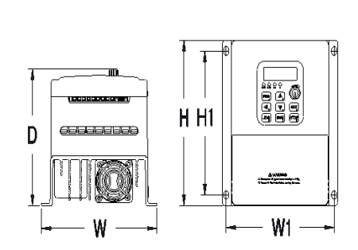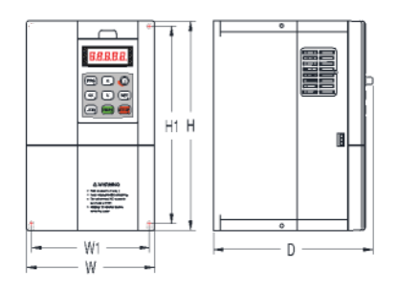
PV350系列型号(0.75-3.7kw) (图1) PV800系列型号（0.75-15kw) (图2)

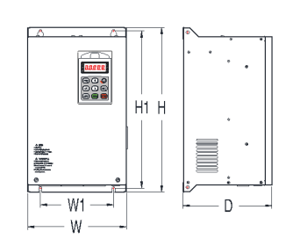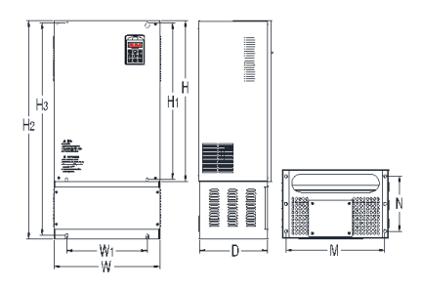
PV800系列型号 ( 18.5kw -75kw) (图3) PV800系列型号( 93kw -500kw) (图4)

变频器型号 | 安装孔位mm |  |  | 外形尺寸 mm |  |  | 安装螺栓(mm) | 图例/结构尺寸
变频器型号 | W1 |  | H1 | W | H | D | 安装螺栓(mm) | 图例/结构尺寸
PV350系列
PV350-2S0.4GB  PV350-2S2.2GB | 117 | 135 |  | 125 | 155 | 130 | M4 | 图1
PV350-4T0.75GB
PV350-4T2.2GB
PV350-4T3.7GB | 117 | 135 |  | 125 | 155 | 155
PV800系列
PV800-2S0.75GB | 117 | 135 |  | 125 | 155 |  | 130 | M4 | 图2
PV800-2S1.5GB
PV800-2S2.2GB
PV800-2S3.7GB | 117 | 210 |  | 130 | 220 |  | 165 | M4 | 图2
PV800系列
PV800-4T1.5GB  PV800-4T2.2GB  PV800-4T3.7GB | 117 |  | 135 | 125 | 155 | 130 |  | M4 | 图 2
PV800-4T5.5GB  PV800-4T7.5GB | 147 |  | 245 | 160 | 260 | 190 |  | M5 | 图2
PV800-4T11GB  PV800-4T15GB | 185 |  | 302 | 200 | 320 | 200 |  | M6 | 图 2
PV800-4T18.5GB  PV800-4T22GB | 170 |  | 365 | 230 | 380 | 210 |  | M6 | 图 3
PV800-4T30G | 200 |  | 410 | 270 | 430 | 240 |  | M6 | 图3
PV800-4T37G  PV800-4T45G | 220 |  | 500 | 350 | 580 | 275 |  | M8 | 图3
PV800-4T55G  PV800-4T75G | 280 |  | 560 | 350 | 580 | 275 |  | M8 | 图3
PV800-4T93G  PV800-4T110G | 300 |  | 600 | 400 | 620 | 300 |  | M8 | 图4
PV800-4T132G  PV800-4T160G | 350 |  | 680 | 460 | 700 | 320 |  | M8 | 图4
PV800-4T200  PV800-4T220 | 530 |  | -- | 590 | 1270 | 390 |  | M12 | 图4
PV800-4T250G  PV800-4T280G  PV800-4T315G | 660 |  | -- | 710 | 1450 | 410 |  | M12 | 图 4
PV800-4T355G  PV800-4T400G | 770 |  | -- | 832 | 1850 | 410 |  | M16 | 图4

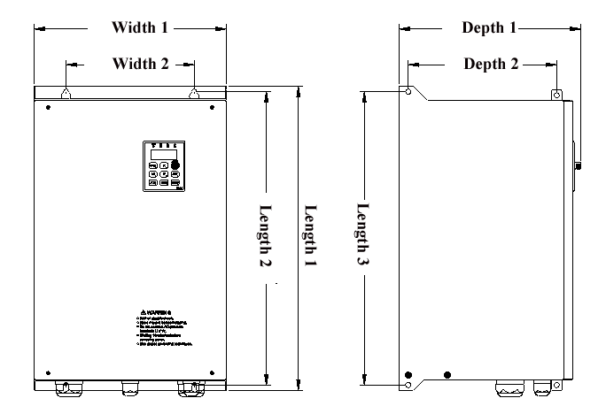

PSD350/PSD800 (IP54) (图5)

型号 | 功率 | L1 | W1 | D1 | L2 | W2 | L3 | D2 | 孔
型号 | 功率 | 外形尺寸 |  |  | 安装大小1 |  | 安装大小2 |  | 孔
PSD350-4T0.7/3.7GB  PSD350-2T0.7/2.2GB | 0.75-3.7kw 380V  0.75kw-2.2kw 220v | 230 | 130 | 177 | 215 | 90 | 215 | 140 | M5
PSD800-4T(1.5-3.7GB) | 0.75-3.7kw 380V | 265 | 150 | 200 | 250 | 110 | 250 | 155 | M5
PSD800-4T5.5/7.5GB | 5.5-7.5KW 380V | 320 | 180 | 210 | 305 | 120 | 305 | 170 | M5
PSD800-4T11.0/15GB | 11-15kw 380V | 390 | 230 | 225 | 375 | 160 | 375 | 180 | M6
SD800-18.5/22/30G | 18.5-30kw 380V | 430 | 230 | 225 | 375 | 160 | 375 | 180 | M6

3 PV系列太阳能水泵变频器接线
3.1. 主回路接线端子描述
主电路端子排列说明1:(PV350系列)
P+ | PB | R | S | T | U | V | W
适用于PV350-2S0.4G～2S2.2G/PV350-4T0.75G～4T3.7G

主电路端子排列说明2:(PV800系列)
 | P+ | P- | R | S | T | U | V | W | PB
适用于 PV800-2T0.4G～2T7.5G/PV800-4T0.75G～4T15G

R | S | T | P- | P+ | P1 | U | V | W
适用于 PV800-4T18.5G～4T132G

R | S | T | P+ | P- | U | V | W
适用于 PV800-4T160G及以上

3.2. 控制回路及连接
3.2.1 单相220V输入变频器主回路端子说明：
端子标记 | 名 称 | 说 明
R T | 单相电源输入端子 | 连接220V电源
U V W | 变频器输出端子 | 连接三相电机
P+ P- | 直流母线正负端子 | 共直流母线输入端子
P+ PB | 制动电阻连接端子 | 连接外部制动电阻
PE ( ) | 接地端子 | 变频器接地端子

3.2.2 三相变频器主回路端子说明：
端子标记 | 名 称 | 说 明
R S T | 三相电源输入端子 | 连接三相电源
U V W | 变频器输出端子 | 连接三相电机
P+ P1 | 出厂时两端子短接 | 连接直流电抗器时拆开
P+ P- | 直流母线正负端子 | 共直流母线输入端子/  外部制动单元接入点  160kw及以上接制动单元时请向我司详细咨询
P+ PB | 制动电阻连接端子 | 连接外部制动电阻
PE ( ) | 接地端子 | 变频器接地端子

3.3. 接线和安装
变频器的R，T端子用于接收来自太阳能电池板的太阳能直流电，无极性区分。太阳能电池供电也可以连接到P+和P-（可选），请注意极性判别。 P +必须连接到正极，P-必须连接负极。否则，变频器将受到严重损坏。
注意:PV350系列没有P-端子，直流或交流输入时，只能接R,T/R S T,并用开关隔离．千万不要接P+ PB.

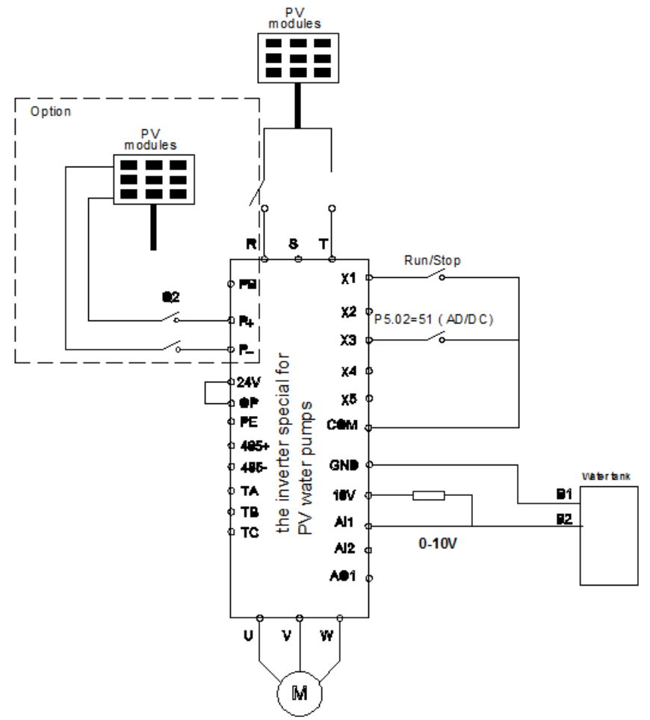
光伏组件
光伏组件
专门用于光伏水泵变频器
选项
运行/停止
水箱

系统连接

3.4. 控制端子和连接图：
3.4.1. PV350 /PSD350控制回路接线端子：

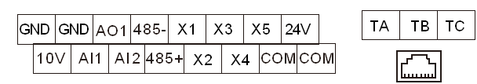

3.4.2. PV800/PSD800控制回路接线端子：
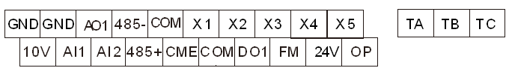

端子符号 | 端子名称 | 功能说明
X1 COM | 多功能输入端子1 | ＃1 正转运行
X2 COM | 多功能输入端子2 | ＃1 反转运行
X3 COM | 多功能输入端子3 | ＃51 光伏/工频切换
X4 COM | 多功能输入端子4 | #54 满水保护
X5 COM | 多功能输入端子5  高速脉冲输入端子
10V GND | 外接10V电源 | 向外提供10V电源，最大输出电流：10mA  一般用作接电位器的两端，电位器的阻值范围：1-5KΩ
24V COM | 外接24V电源 | 向外提供24V电源，最大输出电流：200MA  一般用作外接传感器电源或GPRS电源
AI1 GND | 模拟量输入端子1 | 1.输入电压范围：DC 0—10V  2.输入阻抗：22KΩ
AI2 GND | 模拟量输入端子2 | 1.输入信号：DC 0—10V/4—20MA 由控制板的P1 跳线决定.  2.输入阻抗：电压信号22KΩ 电流信号：500Ω
AO1 GND | 模拟量输出端子1 | 由控制板的P2 跳线决定电压信号或是电流信号  电压信号范围：0—10V电流信号范围：0—20mA
TA TB TC | 继电器输出 | 多功能继电器输出: TA和TC常开 TA和TB常闭  触点驱动能力：AC250V 3A /DC 30V 1A
RS+ RS- | 485通信接口 | 标配RS485通信端口
注：当使用外接面板电位器调速时，请改变引线端口右侧P3跳线的位置（靠上）。
4 操作与显示
4.1. 操作和显示介绍
使用操作面板，可对变频器进行功能参数设定与修改，变频器工作状态监控和变频器运行控制（启动，点动，停止）等操作，其外形及功能区如下图所示：

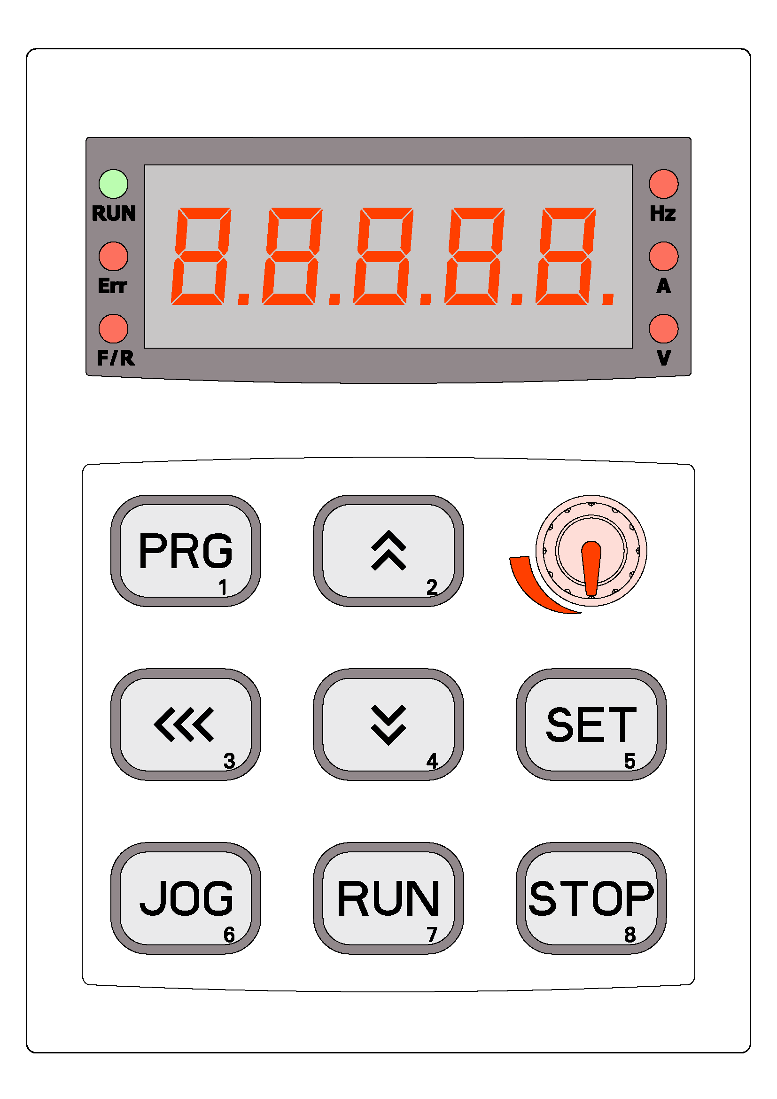

4.2. 按键功能说明

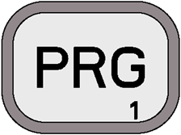 | 编程键 | 一级菜单进入或退出
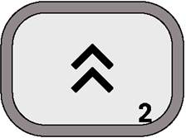 | 上升键 | 数据或功能码的递增
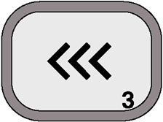 | 移位键 | 在停止或运行状态下，按此键循环显示参数  在修改参数时，可以选择参数的修改位（闪烁位）
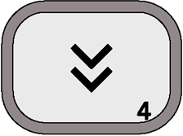 | 下降键 | 数据或功能码的递减
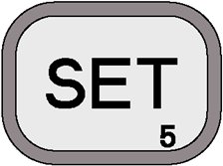 | 确认键 | 逐级进入菜单画面，确认并保存参数
 | 多功能键 | 该功能键由功能码P7.04确定
 | 运行键 | 在键盘操作方式下，启动变频器
 | 停止/复位键 | 在键盘操作方式下，停止变频器  在变频器出现故障并排除故障后，按此键复位
 | 电位器 | 当功能码P0.03=4时,由此电位器直接调节频率
指示灯说明：
RUN：灯亮时表示变频器处于运转状态，灯灭时表示变频器处于停机状态，灯慢闪时表示变频器处于睡眠状态。
Err：参数识别/转矩/故障指示灯 灯亮表示转矩控制模式，灯慢闪表示处于学习状态，灯快闪表示处于故障状态 。
F/R：正反转指示灯，灯亮时表示处于反转运行状态。
：单位指示灯，用于指示当前显示数据的单位，有如下几种单位：
（表示熄灭；表示点亮）
：Hz频率指示；：A电流指示；：V电压指示；：RMP转速单位；：%百分数；

4.3. 监控状态一览表
在停机或运行状态下，通过变频器面板上的移位键“”可分别显示多种状态参数.由功能码P7.06（运行参数1）、P7.07（运行参数2）、P7.08（停机参数）按二进制的位选择该参数是否显示。
在停机状态下，共有十一个停机状态参数可以选择是否显示，分别为：
P7.08 | LED停机显示参数 | 个位：  Bit0: 设定频率  Bit1: 母线电压  Bit2: AI1电压  Bit3: AI2电压  十位：  Bit0: 保留 | Bit1: 计数值  Bit2:长度值  Bit3:负载速度  百位：  Bit0:PID给定  Bit1：X端子状态  Bit2：D0状态 | 33 | ☆
按键顺序切换显示选中的参数.在运行状态下，运行频率，设定频率，母线电压，输出电流等四个运行状态参数为默认显示，其他参数是否显示由P7.06和P7.07功能码设定：

P7.06 | LED运行显示参数1 | 个位：  Bit0：运行频率  Bit1：输出电流  Bit2：输出电压  Bit3：负载速度显示  十位：  Bit0：母线电压  Bit1：设定频率  Bit2：计数值  Bit3：长度值 | 百位：  Bit0：X端子输入状态  Bit1：DO端子输出状态  Bit2：AI1电压  Bit3：AI2电压  千位：  Bit0：保留  Bit1：PID给定  Bit2：输出功率  Bit3：输出转矩 | 33 | ☆
P7.07 | LED运行显示参数2 | 个位：  Bit0：线速度  Bit1：PID反馈  Bit2：PLC阶段  Bit3：PLUSE输入脉冲频率  十位：  Bit0：当前上电时间  Bit1：当前运行时间  Bit2：剩余运行时间  Bit3：主频率显示 | 百位：  Bit0：辅助频率显示  Bit1：编码器反馈速度  Bit2：实际反馈速度  Bit3：AI1校正前电压  千位：  Bit0：AI2校正前电压  Bit1：转矩给定值  Bit2：PLUSE输入频率  Bit3：通讯设定值 | 0 | ☆
变频器断电后再上电，显示的参数被默认为变频器掉电前选择的参数。
以P7.08（停机显示参数）为例，如果您要求面板显示：设定频率，母线电压，负载速度，PID给定。
由于各位彼此独立，应分别设定个，十，百位，先决定每位的二进制，再将二进制转化为十六进制。

4.4. 功能码查看及修改方法
PV系列变频器的操作面板采用三级菜单结构进行参数设置等操作.

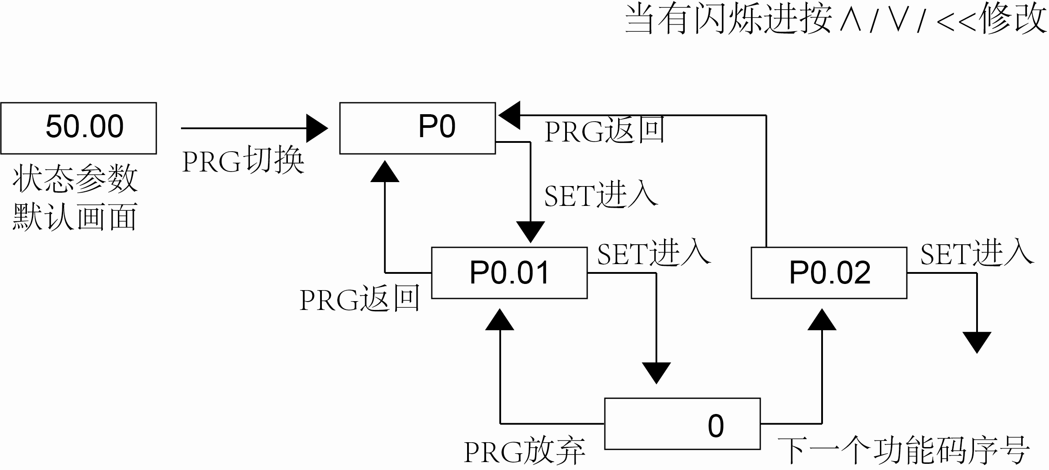
说明：在三级菜单操作时，可按PRG 键 或SET键返回二级菜单.两者的区别是：按SET键将设定参数保存后返回二级菜单，并自动转移到下一个功能码；而按 PRG 键则是放弃当前的参数修改，直接返回当前功能码序号的二级菜单。
举例：将功能码P0.01从0更改设定为2的示例。

在第三级菜单状态下，若参数没有闪烁位，表示该功能码不能修改，可能原因有：
1.该功能码为不可修改参数，如变频器类型、实际检测参数、运行记录参数等。
2.该功能码在运行状态下不可修改，需停机后才能进行修改。

4.5. 密码设置
变频器提供了用户密码保护功能，当P7.00设为非零时，即为用户密码，退出功能码编辑状态密码保护即生效，再次按PRG键，将显示“-----”，必须正确输入用户密码，才能进入普通菜单，否则无法进入。
若要取消密码保护功能，只有通过密码进入，并将P7.00设为0才行。

4.6. 操作和监控
4.6.1.太阳能泵变频器三相异步泵试运行
7.1.根据图示进行导线连接，并检查太阳能电池板的输入功率和输入电压是否足够。将太阳能电池组的电源与变频器的R、T端子连接。(或P+ P-)。如果需要，将交流电网电源连接到R, S,T。

a), 对于驱动220VAC泵2S的型号，需要Vmp为310VDC，Voc为350Voc。

b), 对于驱动380VAC泵的4T型号，需要Vmp为540VDC，Voc为620VDC。
它必须遵循交流电网整流器直流电源法。
对于220VAC泵，Vmp =√2* 220V = 310VDC，Voc = 1.15 = 350VDC。
对于380VAC泵，Vmp =√2* 380V = 540VDC，Voc = 1.15 = 620VDC。
太阳能电池组的输入总功率应大于泵的额定功率的1.3〜1.5倍，变频器的额定功率应大于或等于额定值。

C).由于P +和P-端子对直流电源输入没有极性反接保护功能,不要在P +和P-端子之前连接二极管，同时切断电源（交流和直流）。
专门用于光伏水泵变频器
光伏组件
网格
保护二极管
运行/停止
交流/直流模式
水箱
0-20mA时
直流为0-10V
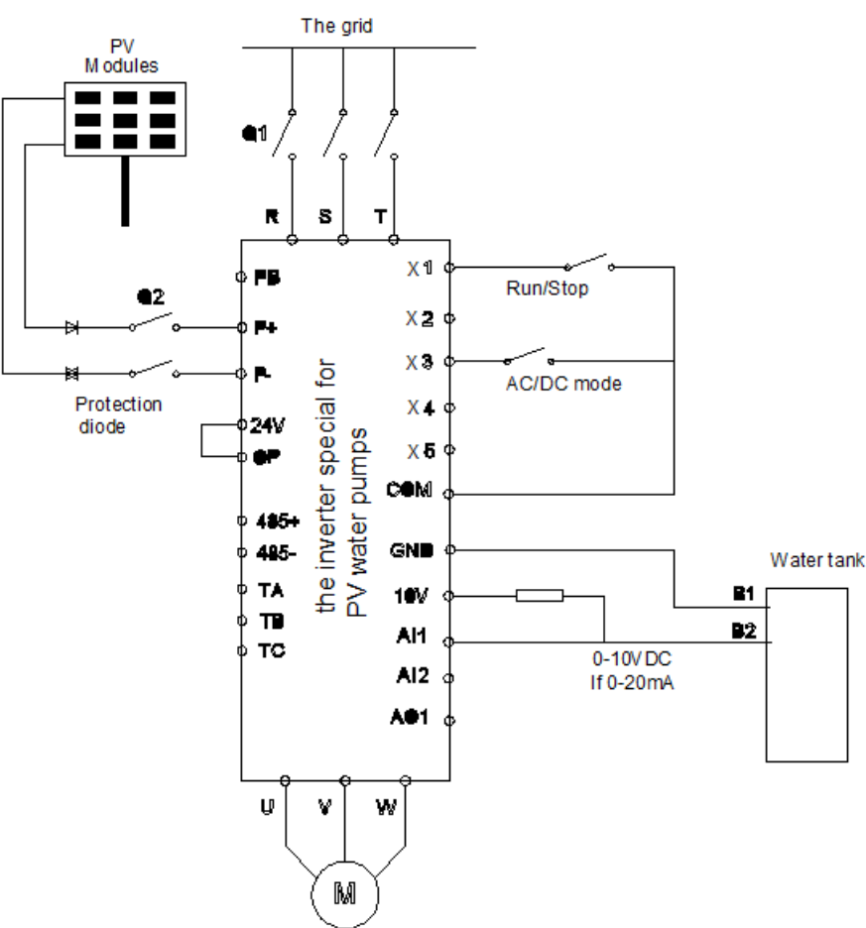
太阳能水泵变频器连接

7.2.确认接线正确，在Q2上开关，变频器先显示HELLO，然后显示50.00。
7.3.确认如果太阳能泵控制模式为启用，H9.00=1 MPPT为默认设置。
7.4.将电机组参数设置为P2（P2.01至P2.06）作为泵的铭牌。
7.5.如果通过键盘控制设置（P0.01 = 0），确认运行命令。按RUN键启动变频器。 RUN指示灯亮，开始抽水，输出水流量。
7.6.检查运行方向是否正确，如果方向错误。请更改泵连接的两个阶段顺序，或者设置P0.10=1（使方向反向）。
7.7. 检查水流量情况，输出频率是否良好，用户可以配置H9.00和HF.00太阳泵的参数，以提高现场的性能。
7.8.如果需要自动启动/停止功能，请通过终端设置命令通道。P0.01 =1。
7.9.用户可以根据需要配置一些保护，如空转，最低停止频率，流量PQ曲线为HF.00参数组。
7.A.为了驱动PMSM高效泵，开环矢量控制模式必须被激活。 P0.00 = 0，启动泵前必须进行电机静态或动态自调谐.

4.6.2.永磁同步水泵自动调优过程。
1).设置P0.00=0，选择PMSM的开环无传感器矢量控制模式。(选项)。
2).配置电机参数P2.00。(P2.00至P2.24)，并将F2.27=11设置为静态电机自动调谐(P2.27=12，旋转自动调谐也可用)。电机自动调谐后，该变频器可用于驱动PMSM高效泵。
3).静态调谐无法得知反电动势，在不方便对水泵进行动态调谐的场合，在静态调谐完成后，手动设置反电动势P2.06的值，否则水泵运行可能不正常．
3)如果您需要PMSM类型的变频器，请在订购前与我们联系。

注意:
1.禁止将电源连接到变频器的输出端子U，V，W，否则会严重损坏变频器。 如果正确，请确认电机的运行方向。 如果不正确，请更改U，V，W的任意两相序。
2.太阳能电池阵列输入的总功率应大于泵的额定功率的1.3至1.5倍，并且变频器的额定电流必须大于泵的额定电流。
3.必须对PMSM高效泵进行电机自动调谐。
4.可提供0-10V或0-20mA单个水位传感器连接。 请参考H9.00参数的更多详细信息。
5.对于PMSM的驱动，电机的调谐是非常重要的。用户可以在自动调谐后检查P2.12、P2.13和P2.16的参数，如果这些参数不正确，请重新设置泵的参数规格。
5 功能参数码
功能代码 | 名 称 | 设定范围 | 出厂值 | 更改

P0 基本功能组
P0.00 | 控制模式选择 | 0：无速度传感器矢量控制  1：V/F控制  2：有速度传感器矢量控制  当用于永磁同步机，此默认值为0 | 1 | ★
P0.01 | 运行命令选择 | 0：面板启动  1：外部端子启动  2：RS485通讯  3: 上电自动启动 | 0 | ☆
P0.02 | 数字设定频率停机记忆选择 | 0：不记忆； 1：记忆 | 1 | ☆
P0.03 | 主频率选择 | 0：面板数字频率设定，掉电后频率不记忆  1：面板数字频率设定,掉电后频率记忆  2：模拟量AI1（-10v-10v）  3：模拟量AI2（0-10v/4-20mA）  4: 面板电位器  5：PULSE脉冲设定  6：简易PLC  7：多段指令  8：过程PID  9：RS485通信 | 1 | ★
P0.04 | 最大输出频率 | 50.00Hz～4000.00Hz | 50.00Hz | ★
P0.05 | 上限运行频率 | P0.06～P0.04  永磁同步机P0.04,05两个默认值为240.0 | 50.00Hz | ★
P0.06 | 下限运行频率 | 0.00Hz～P0.05 | 0.00Hz | ☆
P0.07 | 数字频率设定 | 0.00Hz～P0.04 | 50.00Hz | ☆
P0.08 | 加速时间1 | 0.00s～65000s | 机型确定 | ☆
P0.09 | 减速时间1 | 0.00s～65000s | 机型确定 | ☆
P0.10 | 运行方向选择 | 0：正向； 1：反向 | 0 | ☆
P0.11 | 载波频率 | 0.5kHz～16.0kHz | 机型确定 | ☆
P0.12 | 载波频率自动调整选择 | 0：不自动调整； 1：自动调整 | 1 | ☆
P0.13 | 参数初始化 | 0：无操作  1：恢复出厂参数，电机参数P2组不恢复 | 0 | ★
P0.14 | 辅助频率源选择 | 同P0.03(主频率源选择) | 0 | ★
P0.15 | 叠加时辅助频率源范围选择 | 0：相对于最大频率  1：相对于主频率源 | 0 | ☆
P0.16 | 叠加时辅助频率源范围 | 0%～150% | 100% | ☆
P0.17 | 主辅频率叠加选择 | 个位：频率源选择  0：主频率源  1：主辅运算结果（运算关系由十位确定）  2：主频率源与辅助频率源切换  3：主频率源与主辅运算结果切换  4：辅助频率源与主辅运算结果切换  十位：频率源主辅运算关系  0：主+辅  1：主-辅  2：二者最大值  3：二者最小值 | 00 | ☆
P0.18 | 运行命令端子组合模式 | 0：两线式1  1：两线式2  2：三线式1  3：三线式2 | 0 | ★

P1 启停控制组
P1.00 | 启动方式 | 0：直接启动  1：先直流制动再从启动频率启动  2：保留 | 0 | ☆
P1.01 | 启动频率 | 0.00Hz～10.00Hz | 0.00Hz | ☆
P1.02 | 启动频率保持时间 | 0.0s～100.0s | 0.0s | ★
P1.03 | 启动直流制动电流 | 0%～100% | 0% | ★
P1.04 | 启动直流制动时间 | 0.0s～100.0s | 0.0s | ★
P1.05 | 停机方式 | 0：减速停车； 1：自由停车 | 0 | ☆
P1.06 | 停机直流制动起始频率 | 0.00Hz～最大频率P0.04 | 0.00Hz | ☆
P1.07 | 停机直流制动等待时间 | 0.0s～100.0s | 0.0s | ☆
P1.08 | 停机直流制动电流 | 0%～100% | 0% | ☆
P1.09 | 停机直流制动时间 | 0.0s～100.0s | 0.0s | ☆
P1.10 | 能耗制动使用率 | 0%～100% | 100% | ☆
P1.11 | 反转控制 | 0:允许反转； 1:禁止反转 | 0 | ★
P1.12 | 点动运行频率 | 0.00Hz～最大频率 | 5.00Hz | ☆

P2 电机参数组
P2.00 | GP类型显示 | 0：G型机 1：P型机 | 0 | ●
P2.01 | 电机类型选择 | 0：普通异步电机  1：变频异步电机  2: 永磁同步电机  3: 单相异步电机 | 0 | ★
P2.02 | 电机额定功率 | 0.1kW～1000.0kW | 机型确定 | ★
P2.03 | 电机额定频率 | 0.00Hz～最大频率 | 50.00Hz | ★
P2.04 | 电机额定转速 | 0rpm～65535rpm | 1460rpm | ★
P2.05 | 电机额定电压 | 0V～2000V | 机型确定 | ★
P2.06 | 电机额定电流 | 0.1A～2000A | 机型确定 | ★
P2.07 | 电机定子电阻 | 0.001Ω～65.535Ω | 机型确定 | ★
P2.08 | 电机转子电阻 | 0.001Ω～65.535Ω | 机型确定 | ★
P2.09 | 电机漏感抗 | 0.01mH～655.35mH | 机型确定 | ★
P2.10 | 电机互感抗 | 0.1mH～6553.5mH | 机型确定 | ★
P2.11 | 电机空载电流 | 0.01A～P2.06 | 机型确定 | ★
P2.12 | 同步电机定子电阻 | 0.001Ω～65.535Ω | 机型确定 | ★
P2.13 | 同步电机Ｄ轴电感 | 0.01mH～655.35mH | 机型确定 | ★
P2.14 | 同步电机Ｑ轴电感 | 0.01mH～655.35mH | 机型确定 | ★
P2.16 | 同步机反电动势 | 0V～6553.5V | 机型确定 | ★
P2.27 | 电机自调谐 | 异步机静态调谐：1  异步机动态调谐：2  同步机静态调谐：11  同步机动态调谐：12  通常情况下，当用于异步机时，不需要调谐．但用于永磁同步机时，需对电机进行调谐． | 0

P3 电机矢量控制参数组
P3.00 | 速度环比例增益1 | 1～100 | 30 | ☆
P3.01 | 速度环积分时间1 | 0.01s～10.00s | 0.50s | ☆
P3.02 | 切换频率1 | 0.00～P3.05 | 5.00Hz | ☆
P3.03 | 速度环比例增益2 | 1～100 | 20 | ☆
P3.04 | 速度环积分时间2 | 0.01s～10.00s | 1.00s | ☆
P3.05 | 切换频率2 | P3.02～P0.04 | 10.00Hz | ☆
P3.06 | 转差补偿系数 | 50%～200% | 100% | ☆
P3.07 | 速度环滤波时间常数 | 0.000s～0.100s | 0.000s | ☆
P3.08 | 矢量控制过励磁增益 | 0～200 | 64 | ☆
P3.09 | 速度控制时转矩上限源选择 | 0：功能码P3.10设定  1：AI1设定  2：AI2设定  3：面板电位器设定  4：PULSE脉冲设定  5：通讯给定 | 0 | ☆
P3.10 | 速度控制时转矩上限数字设定 | 0.0%～200.0% | 150.0% | ☆

P4 V/F控制参数组
P4.00 | VF曲线设定 | 0：直线V/F曲线  1：多点V/F曲线  2：平方V/F曲线 | 0 | ★
P4.01 | 转矩提升 | 0.0%：（自动转矩提升）  0.1%～30.0% | 0.3% | ☆
P4.02 | 转矩提升截止频率 | 0.00Hz～最大频率 | 50.00Hz | ★
P4.03 | VF转差补偿增益系数 | 0.0%～200.0% | 0.0% | ☆
P4.04 | VF过励磁增益 | 0～200 | 64 | ☆
P4.05 | VF折点1输出频率 | 0.00Hz～P4.07 | 0.00Hz | ★
P4.06 | VF折点1输出电压比例 | 0.0%～100.0% | 0.0% | ★
P4.07 | VF折点2输出频率 | P4.05～P4.09 | 0.00Hz | ★
P4.08 | VF折点2输出电压比例 | 0.0%～100.0% | 0.0% | ★
P4.09 | VF折点3输出频率 | P4.07～电机额定频率 | 0.00Hz | ★
P4.10 | VF折点3输出电压比例 | 0.0%～100.0% | 0.0% | ★

P5 输入端子组
P5.00 | X1端子功能选择 | 0：无功能  1：正转运行（FWD）  2：反转运行（REV）  3：三线式运行控制  4：正转点动（FJOG）  5：反转点动（RJOG）  6：自由停车  7：故障复位（RESET）  8：外部故障常开输入  9：端子UP  10：端子DOWN  11：UP/DOWN设定清零（端子、键盘）  12：多段指令端子1  13：多段指令端子2  14：多段指令端子3  15：多段指令端子4  16：加减速选择端子1  17：加减速选择端子2  18：外部故障常闭输入  19：外部停车端子(仅对操作面板运行命令通道有效)  20：频率源切换  21：X5脉冲频率输入  22：主频率与预置频率切换  23：辅频率源与预置频率切换  24：运行命令切换端子  25：PID暂停  26：PID作用方向取反端子  27：PID积分暂停端子  28：PID参数切换端子  29：计数器输入  30：计数器复位  31：长度计数输入  32：长度复位  33：定时器有效  34：摆频暂停  36：加减速禁止  37：直流制动命令  38：运行命令切换端子2  39：频率设定起效端子  40：电机选择端子1  41：速度控制/转矩控制切换  42：运行暂停  43：用户自定义故障1  44：用户自定义故障2  46：转矩控制禁止  47：紧急停车  48：外部端子停车(按减速时间4停车,外部端子停机)  49：减速直流制动  51: 光伏功能禁止  52：光伏电压给定模式  53: 外部端子监控显示  54: 满水位信号 常开信号  55: 空水位信号 常闭信号 | 1 | ★
P5.01 | X2端子功能选择 |  | 2 | ★
P5.02 | X3端子功能选择 |  | 51 | ★
P5.03 | X4端子功能选择 |  | 54 | ★
P5.04 | X5端子功能选择 |  | 0 | ★
P5.05 | 扩展X6端子功能选择 |  | 0 | ★
P5.06 | 扩展X7端子功能选择 |  | 0 | ★
P5.07 | 扩展X8端子功能选择 |  | 0 | ★
P5.08 | 扩展X9端子功能选择 |  | 0 | ★
P5.09 | 扩展X10端子功能选择 |  | 0 | ★
P5.10 | X端子滤波时间 | 0.000s～10.00s | 0.010s | ☆
P5.11 | 直线AI1最小给定 | -10.00V～P5.13 | 0.20V | ☆
P5.12 | 直线AI1最小给定对应值 | -100.0%～+100.0% | 0.0% | ☆
P5.13 | 直线AI1最大给定 | P5.11～+10.00V | 10.00V | ☆
P5.14 | 直线AI1最大给定对应值 | -100.0%～+100.0% | 100.0% | ☆
P5.15 | AI1滤波时间 | 0.00s～10.00s | 0.10s | ☆
P5.16 | 直线AI2最小给定 | 0.00V～P5.18 | 0.20V | ☆
P5.17 | 直线AI2最小给定对应值 | -100.0%～+100.0% | 0.0% | ☆
P5.18 | 直线AI2最大给定 | P5.16～+10.00V | 10.00V | ☆
P5.19 | 直线AI2最大给定对应值 | -100.0%～+100.0% | 100.0% | ☆
P5.20 | AI2滤波时间 | 0.00s～10.00s | 0.10s | ☆

P6 输出端子组
P6.00 | FM端子输出选择 | 0：脉冲输出  1：开关量输出 | 0 | ☆
P6.01 | FM端子开关量输出选择 | 0：无输出  1：变频器运行中  2：频率到达  3：故障输出(自由停机故障)  4：频率水平检测FDT1输出  5：频率水平检测FDT2输出  6：零速运行中（停机时不输出）  7：零速运行中2（停机时也输出）  8：上限频率到达  9：下限频率到达  10：频率到达1输出  11：频率到达2输出  12：上电时间到达  13：运行时间到达  14：定时时间到达  15：设定计数值到达  16：指定计数值到达  17：长度到达  18：欠压状态输出  19：电机过载预报警  20：变频器过载预报警  21：频率限定中  22：转矩限定中  23：运行准备就绪  24：AI1>AI2  25：AI1输入超出上下限  26：下限频率到达(停机也输出)  27：本次运行时间到达 | 0 | ☆
P6.02 | 本机继电器输出选择 |  | 3 | ☆
P6.03 | 扩展继电器输出选择 |  | 0 | ☆
P6.04 | DO1输出选择 |  | 1 | ☆
P6.05 | 扩展DO2输出选择 |  | 4 | ☆
P6.06 | FM脉冲量输出选择 | 0：运行频率  1：设定频率  2：输出电流  3：输出转矩  4：输出功率  5：输出电压  6：PULSE输入(100.%对应100.0kHz)  7：AI1值  8：AI2值  9：保留 | 0 | ☆
P6.07 | AO1输出选择 | 10：长度值  11：计数值  12：通讯设定  13：电机转速 | 0 | ☆
P6.08 | 扩展AO2输出选择 | 14：输出电流(100.0%对应1000.0A)  15：输出电压(100.0%对应1000.0V)  16：输出转矩（转矩额定值） | 1 | ☆
P6.09 | FM脉冲输出最大频率 | 0.01kHz～100.00kHz | 50.00kHz | ☆

P7 键盘与显示组
P7.00 | 用户密码 | 0～65535 | 0 | ☆
P7.01 | 功能参数组显示选择 | 个位:C组监控显示选择  0：不显示； 1：显示  十位:H组功能显示选择  0：不显示； 1：显示 | 11 | ☆
P7.03 | 参数写入保护 | 0：参数允许修改； 1：参数不允许修改 | 0 | ☆
P7.04 | JOG键功能选择 | 0：JOG键无效  1：操作面板命令通道与远程命令通道(端子命令通道或串行口通讯命令通道)切换  2：正反转切换  3：正转点动  4：反转点动 | 3 | ★
P7.05 | STOP键功能 | 0：只在键盘控制方式下,STOP键停机功能有效  1：无论在何种控制方式下,STOP键停机功能均有效 | 1 | ☆
P7.06 | LED运行显示参数1 | 个位：  Bit0：运行频率  Bit1：输出电流  Bit2：输出电压  Bit3：负载速度显示  十位：  Bit0：母线电压  Bit1：设定频率  Bit2：计数值  Bit3：长度值  百位：  Bit0：X端子输入状态  Bit1：DO端子输出状态  Bit2：AI1电压  Bit3：AI2电压  千位：  Bit0：保留  Bit1：PID给定  Bit2：输出功率  Bit3：输出转矩 | 403B | ☆
P7.07 | LED运行显示参数2 | 个位：  Bit0：线速度  Bit1：PID反馈  Bit2：PLC阶段  Bit3：PLUSE输入脉冲频率(KHz)  十位：  Bit0：当前上电时间  Bit1：当前运行时间  Bit2：剩余运行时间  Bit3：主频率显示  百位：  Bit0：辅助频率显示  Bit1：编码器反馈速度  Bit2：实际反馈速度  Bit3：AI1校正前电压  千位：  Bit0：AI2校正前电压  Bit1: 转矩给定设定值  Bit2：PLUSE输入频率  Bit3：通讯设定值 | 0000 | ☆
P7.08 | LED停机显示参数 | 个位：  Bit0：设定频率  Bit1：母线电压  Bit2：AI1电压  Bit3：AI2电压  十位：  Bit0：转矩给定值  Bit1：计数值  Bit2：长度值  Bit3：负载速度  百位：  Bit0：PID给定  Bit1：X端子状态  Bit2：DO状态 | 0003 | ☆
P7.09 | 负载速度显示系数 | 0.0001～6.5000 | 0.6000 | ●
P7.10 | 变频器模块散热器温度 | 0.0℃～100℃ | - | ●
P7.12 | 累计运行时间 | 0h～65535h | - | ●
P7.15 | 负载速度显示小数点位数 | 0：0位小数点  1：1位小数点  2：2位小数点  3：3位小数点 | 0 | ●
P7.16 | 累计上电时间 | 00000～65535小时 | - | ●

P8 辅助功能组
P8.00 | 加减速时间单位 | 0：1秒  1：0.1秒  2：0.01秒 | 1 | ★
P8.01 | 点动加速时间 | 0.0s～6500.0s | 20.0s | ☆
P8.02 | 点动减速时间 | 0.0s～6500.0s | 20.0s | ☆
P8.03 | 加速时间2 | 0.0s～6500.0s | 20.0s | ☆
P8.04 | 故障保护动作选择为减速停止的减速时间 | 0.0s～6500.0s | 5.0s | ☆
P8.05 | 加速时间3 | 0.0s～6500.0s | 20.0s | ☆
P8.06 | 减速时间3 | 0.0s～6500.0s | 20.0s | ☆
P8.07 | 加速时间4 | 0.0s～6500.0s | 20.0s | ☆
P8.08 | 减速时间4 | 0.0s～6500.0s | 20.0s | ☆
P8.10 | 加减速时间基准频率 | 0：最大频率(P0.04)  1：设定频率  2：100Hz | 0 | ★

P9 PID功能组
P9.00 | PID给定通道选择 | 0：给定量数字设定（功能码P9.01）  1：AI1给定  2：AI2给定  3：面板电位器给定  4：PULSE脉冲设定（X5）  5：通讯给定  6：多段速给定 | 0 | ☆
P9.01 | PID给定量数字设定 | 0.0%～100.0% | 50.0% | ☆
P9.02 | PID反馈通道选择 | 0：模拟量AI1  1：模拟量AI2  2：保留  3：AI1-AI2  4：PULSE脉冲设定（X5）  5：通讯给定  6：AI1+AI2  7：MAX(|AI1|, |AI2|)  8：MIN(|AI1|, |AI2|) | 0 | ☆
P9.03 | PID调节特性 | 0：正特性； 1：反特性 | 0 | ☆
P9.04 | PID给定反馈量程 | 0～65535 | 1000 | ☆
P9.05 | 比例增益P1 | 0.0～100.0 | 20.0 | ☆
P9.06 | 积分时间I1 | 0.01s～10.00s | 2.00s | ☆
P9.07 | 微分时间D1 | 0.000s～10.000s | 0.000s | ☆
P9.08 | PID反转截止频率 | 0.00～最大频率 | 0.00HZ | ☆
P9.09 | PID偏差极限 | 0.0%～100.0% | 0.0% | ☆
P9.10 | PID微分限幅 | 0.00%～100.00% | 0.10% | ☆
P9.11 | PID给定变化时间 | 0.00～650.00s | 0.00s | ☆
P9.12 | PID反馈滤波时间 | 0.00～60.00s | 0.00s | ☆
P9.13 | PID输出滤波时间 | 0.00～60.00s | 0.00s | ☆
P9.15 | 比例增益P2 | 0.0～100.0 | 20.0 | ☆
P9.16 | 积分时间I2 | 0.01s～10.00s | 2.00s | ☆
P9.17 | 微分时间D2 | 0.000s～10.000s | 0.000s | ☆
P9.18 | PID参数切换条件 | 0：不切换  1：端子  2：根据偏差自动切换 | 0 | ☆
P9.19 | PID参数切换偏差1 | 0.0%～PA.20 | 20.0% | ☆
P9.20 | PID参数切换偏差2 | PA.19～100.0% | 80.0% | ☆
P9.21 | PID初值 | 0.0%～100.0% | 0.0% | ☆
P9.22 | PID初值保持时间 | 0.00～650.00s | 0.00s | ☆
P9.23 | 两次输出偏差正向最大值 | 0.00%～100.00% | 1.00% | ☆
P9.24 | 两次输出偏差反向最大值 | 0.00%～100.00% | 1.00% | ☆
P9.25 | PID积分属性 | 个位：积分分离  0：无效； 1：有效  十位：输出到限值，是否停止积分  0：继续积分； 1：停止积分 | 00 | ☆
P9.26 | PID反馈丢失检测值 | 0.0%：不判断反馈丢失  0.1%～100.0％ | 0.0% | ☆
P9.27 | PID反馈丢失检测时间 | 0.0s～20.0s | 0.0s | ☆
P9.28 | PID停机运算 | 0：停机不运算； 1：停机时运算 | 1 | ☆
P9.29 | 唤醒频率 | 休眠频率(P9.31)～最大频率（P0.10） | 0.00Hz | ☆
P9.30 | 唤醒延迟时间 | 0.0s～6500.0s | 0.0s | ☆
P9.31 | 休眠频率 | 0.00Hz～唤醒频率（P9.29） | 0.00Hz | ☆
P9.32 | 休眠延迟时间 | 0.0s～6500.0s | 0.0s | ☆
P9.33 | 唤醒定义功能选择 | 0：以频率值定义（P9.29）  1：以百分比定义（P9.34） | 0 | ☆
P9.34 | 唤醒阀值 | 0.0%～100.0% | 0.0% | ☆
P9.35 | 休眠定义功能选择 | 0：以频率值定义（P9.31）  1：以百分比定义（P9.36） | 0 | ☆
P9.36 | 休眠阀值 | 0.0～200.0% | 101% | ☆

PC 故障与保护组
PC.00 | 电机过载保护选择 | 0：禁止； 1：允许 | 1 | ☆
PC.01 | 电机过载保护增益 | 0.20～10.00 | 1.00 | ☆
PC.02 | 电机过载预警系数 | 50%～100% | 80% | ☆
PC.03 | 过压失速增益 | 0～100 | 20 | ☆
PC.04 | 过压失速保护电压 | 120%～150% | 130% | ☆
PC.05 | 过流失速增益 | 0～100 | 20 | ☆
PC.06 | 过流失速保护电流 | 100%～200% | 150% | ☆
PC.07 | 上电时对地短路功能选择 | 0：不动作 1：动作 | 1 | ☆
PC.08 | 故障自动复位次数 | 0～200 | 20 | ☆
PC.09 | 故障自动复位期间故障DO动作选择 | 0：不动作  1：动作 | 0 | ☆
PC.10 | 故障自动复位间隔时间 | 0.1s～100.0s | 5.0s | ☆
PC.11 | 输入缺相保护 | 0：禁止 1：允许 | 0 | ★
PC.12 | 输出缺相保护 | 0：禁止 1：允许 | 1
PC.13 | 第一次故障类型 | 0：无故障  1：加速过电流(E001)  2：减速过电流(E002)  3：恒速过电流(E003)  4：加速过电压(E004)  5：减速过电压(E005)  6：恒速过电压(E006)  7：控制电源故障(E007)  8：欠压故障(E008)  9：变频单元故障（E009）  10：输入缺相(E010)  11：输出缺相(E011)  12：电机对地短路故障（E012）  13：保留  14：变频器过载(E014)  15：电机过载(E015)  16：模块过热(E016)  17：参数读写异常（E017）  18：外部故障(E018)  19：保留（E019）  20: 保留（E020）  21：电流检测故障(E021)  22：电机过温（E022）  23：接触器异常(E023)  24：通讯异常(E024)  25：液压开关异常(E054)  26：低频保护(E055)  27： 打干保护(E056)  28: 光弱保护(E060)  29： 过载保护(E065)  30： 欠载保护(E070)  31： 满水保护(E080)  32: 空水保护(E081) |  | ●
PC.14 | 第二次故障类型 |  | － | ●
PC.15 | 第三次(最近一次)故障类型 |  | － | ●
PC.16 | 第三次故障时运行频率 | － | － | ●
PC.17 | 第三次故障时电流 | － | － | ●
PC.18 | 第三次故障时母线电压 | － | － | ●
PC.19 | 第三次故障时输入端子状态 | － | － | ●
PC.20 | 第三次故障时输出端子状态 | － | － | ●
PC.21 | 第三次故障时变频器状态 | － | － | ●
PC.22 | 第三次故障时时间（从本次上电开始计时） | － | － | ●
PC.23 | 第三次故障时时间（从运行时开始计时） | － | － | ●
PC.24 | 第二次故障时运行频率 | － | － | ●
PC.25 | 第二次故障时电流 | － | － | ●
PC.26 | 第二次故障时母线电压 | － | － | ●
PC.27 | 第二次故障时输入端子状态 | － | － | ●
PC.28 | 第二次故障时输出端子状态 | － | － | ●
PC.29 | 第二次故障时变频器状态 | － | － | ●
PC.30 | 第二次故障时时间（从本次上电开始计时） | － | － | ●
PC.31 | 第二次故障时时间（从运行时开始计时） | － | － | ●
PC.32 | 第一次故障时运行频率 | － | － | ●
PC.33 | 第一次故障时电流 | － | － | ●
PC.34 | 第一次故障时母线电压 | － | － | ●
PC.35 | 第一次故障时输入端子状态 | － | － | ●
PC.36 | 第一次故障时输出端子状态 | － | － | ●
PC.37 | 第一次故障时变频器状态 | － | － | ●
PC.38 | 第一次故障时时间（从本次上电开始计时） | － | － | ●
PC.39 | 第一次故障时时间（从运行时开始计时） | － | － | ●
PC.40 | 故障保护动作１ |  | 00000
PC.43 | 故障保护动作２ | 百位：E060  千位：E056  万位：E080  注：E060不能用减速停机 | 11000
PC.44 | 故障保护动作３ | 个位：E055  十位: E070  百位：E081  千位：E065 | 01111
PC.45 | 保留
PC.62 | 欠压点设定 | 60.0～140.0% | 65% | ●
PC.63 | 过压点设定 | 300～1000v | 440V/800V | ☆

Pd 通讯参数组
Pd.01 | 通讯波特率选择 | 1：600BPS  2：1200BPS  3：2400BPS  4：4800BPS  5：9600BPS  6：19200BPS  7：38400BPS  8：57600BPS  9：115200BPS | 5 | ☆
Pd.02 | 数据格式 | 0：无校验（8.N-2）  1：偶校验（8.E-1）  2：奇校验（8.O-1）  3：无校验（8.N-1） | 0 | ☆
Pd.03 | 本机地址 | 1～247； 0为广播地址 | 1 | ☆
Pd.04 | 应答延迟 | 0ms～20ms | 2 | ☆
Pd.05 | 通讯超时时间 | 0.0（无效）；0.1s～60.0s | 0.0 | ☆

H9组 光伏变频专用功能组
H9.00 | 光伏变频选择 | 0：无效  1：使能  为0表示光伏控制无效，该功能组不使用，相当于常规变频器使用．  为1表示使能光伏控制，调节H9，HF组参数有效。  当DI#51有效时，相当于光伏功能无效 | 1 | ◎
H9.01 | Vmpp电压给定选择 | 0：电压给定  为0表示采用电压给定方法，参考电压由H9.02键盘给定参考电压，是个固定值  当母线电压高于H9.02给定电压时，目标频率会往PI输出频率上限变化；当母线电压低于H9.02给定电压时，目标频率会往PI输出频率下限变化。  H9.02电压值作为控制目标对象．  1：最大功率跟踪给定  为1表示采用最大功率跟踪方式．  当实际母线电压高于参考电压时，目标频率会往PI输出频率上限变化；当母线电压低于参考电压时，目标频率会往PI输出频率下限变化。参数电压是MPPT运算出的电压，C0.34可监控． | 1 | ◎
H9.02 | Vmpp电压键盘给定 | 0.0～6553.5Vdc  在H9.01为1的情况下，由该功能码给定参考电压值。一般设为电池组的工作电压．也可依据开路电压的80%来设定． | 310/530 | ○
H9.03 | PI控制偏差极限 | 0.00～100.0%（100.0%对应H9.02）  当母线电压和参考电压的偏差值与参考电压的比值百分数，即abs(母线电压-参考电压)*100.0%/参考电压，该值大于H9.03的偏差极限值时，才会进行PI调节，否则不进行PI处理。默认为0.0%。  abs：取绝对值 | 0.0% | ○
H9.04 | PI输出上频率 | H9.05～100.0%(100.0%对应P0.05)  H9.04用来限制目标频率的最大值。  100.0%对应于P0.05上限频率。  经对PI调节后，最终得到的目标率不能超过该设定上限值。 | 100.0% | ○
H9.05 | PI输出下限频率 | 0.0%～H9.04（100.0%对应P0.05）  H9.05用来限制目标频率的最小值，100.0%对应于P0.05上限频率。  经过PI调节后，最终目标频率不能低于该设定下限值。 | 0.0% | ○
H9.06 | KP1 | 0.00～100.00  目标频率上升的比例系数1  该值越大，表示作用越大，调节越快。 | 1.00 | ○
H9.07 | KI1 | 0.00～100.00  目标频率上升的积分系数1  该值越大，表示作用越大，调节越快。 | 1.00 | ○
H9.08 | KP2 | 0.00～100.00  目标频率下降的比例系数2  该值越大，表示作用越大，调节越快。 | 10.00 | ○
H9.09 | KI2 | 0.00～100.00  目标频率下降的积分系数2  该值越大，表示作用越大，调节越快。 | 10.00 | ○
上面的4个参数，比较重要，H9.06,H9.07用于频率上升．H9.08,H9.09用于频率下降．当该值越小时，输出频率波动越小，响应变慢，光照急骤变化时可能出现E060．该值越大时，响应越快，输出频率波动较大．永磁同步机的出厂默认值分别是异步机默认值的二倍．
H9.10 | 保留 |  |  | ◎
H9.11 | 水位控制选择 | 0：水位开关信号输入  1：AI1  2：AI2  3：AI3  当选择为0时，水位控制无效。  1～3为水位控制模拟信号源的给定。只要在选择了模拟信号源之后，  功能码H9.12，H9.13,H9.14,H9.15设定才会有效。 | 0 | ◎
H9.12 | 水位阀值 | 0.0～100.0%  当检测的水位控制模拟信号小于水位阀值时，并持续这种状态经过H9.13的延时时间后，报满水预警（E080），并休眠。如果是非持续的情况下，即在延时时间没到达时，给定的模拟信号大于水位阀值，延时计时的时间会自动清零。然后再在测量的水位控制模拟信号小于水位阀值时，重新开始延时计时。  当H9.11=0,为DI信号54有效时，经过延时报E080  当H9.11=0,为DI信号55有效时，经过延时报E081 | 25.0% | ○
H9.13 | 满水位延时 | 0～10000s  满水延时判断时间设定。 | 20s | ○
H9.14 | 空水位延时 | 0～10000s  空水延时判断时间设定。 | 20s | ○
H9.15 | 液压探针损坏点 | 0.0～100.0%  0.0%表示无效  非0.0%时，当检测的水位控制模拟信号大于H9.15液压探针损坏点时，直接报（E054）故障，并停机。 | 0.0% | ○
H9.16 | 保留
H9.17 | 最大功率跟踪最小电压参考 | 在MPPT最大功率跟踪电压时有效，为跟踪的最小电压。  此设定值对应H9.02的百分比 | 85%  (70~100%) | ○
H9.18 | 最大功率跟踪最大电压参考 | 在MPPT最大功率跟踪电压时有效，为跟踪的最大电压。  此设定值对应H9.02的百分比 | 110%  (100~150%) | ○
H9.19 | 参考电压初值调整 | 0.0～200.0V  MPPT从参考电压初值开始扰动。  参考电压初值=母线电压-H9.19 | 2.0
H9.20 | 自动调整MPPT上下限时间 | 每间隔H9.20的值，自动调整Vmppt上下限一次。为0.0时，自动调整无效． | 10.0S
H9.21 | 满水位唤醒延时 | 满水信号丢失后，重启等待时间 | 60.0S
H9.22 | 空水位唤醒延时 | 空水信号丢失后，重启等待时间 | 60.0S
H9.23 | 保留
H9.28 | 累计流量/发电量清零模式 | 0：不动作 1：流量清零 2：发电量清零  3：流量和发电量均清零 | 0
H9.29 | 保留
H9.30 | 频率增益 |  | 100%
H9.31 | MPPT加速滤波时间 |  | 0.0S
H9.32 | 低于最小电压时强制减速时间 |  | 1.0S
HF 光伏保护组
HF.00 | 休眠电压阀值 | 设定范围：0.0～H9.23  当母线电压低于此设定值时，立即显示E060. | 150/260
HF.01 | 唤醒电压阀值 | 设定范围：HF.00 ～ 1000V  在E060状态，当母线电压高于或等于此设定值时，经过HF.02的延时，E060消失。 | 240/360
HF.02 | 唤醒延时 | 0.0～6500S | 120
HF.03 | 低频保护值 | 设定范围：0.0 ～ P0.04  当输出频率低于此设定值，且连续时间大于HF.04，显示E055. | 20.0
HF.04 | 低频保护检出时间 | 设定范围：0.0 ～ 6500S | 60.0
HF.05 | 低频保护复位延时 | 设定范围：0.0 ～ 6500S  从E055保护动作起，开始计时，做为复位时间 | 120.0
HF.06 | 打干保护电流阀值 | 设定范围：0.0 ～ P2.06  当输出电流低于此设定值，且连续时间大于HF.07，显示E056 | 0.0%
HF.07 | 打干检出时间 | 设定范围：0.0 ～6500S | 60
HF.08 | 打干保护复位延时 | 设定范围：0.0 ～ 6500S  从E056保护动作起，开始计时，做为复位时间 | 120
HF.09 | 过载阀值 | 设定范围：0.0 ～ 2倍 * P2.06  当输出电流高于此设定值，且连续时间大于HF.10，显示E065 | 140%
HF.10 | 过载检出时间 | 设定范围：0.0 ～ 6500S | 60
HF.11 | 过载保护复位时间 | 设定范围：0～3000S  从E065保护动作起，开始计时，做为复位时间 | 120
HF.12 | 最小功率保护阀值 | 设定范围：0～100.0KW  当输出功率小于此设定值，且连续时间大于HF.13，显示E070 | 0.0
HF.13 | 最小功率检出时间 | 设定范围：0.0～6500S | 60
HF.14 | 最小功率复位延时 | 设定范围：0.0～6500S  从E070保护动作起，开始计时，做为复位时间 | 120.
HF.15 | MPPT参考电压调整时间 |  | 0.2
HF.16 | 参考电压调整幅度 |  | 10
HF.17 | 功率曲线0 |  | 0.50
HF.18 | 功率曲线1 |  | 1.00
HF.19 | 功率曲线2 |  | 1.50
HF.20 | 功率曲线3 |  | 2.00
HF.21 | 功率曲线4 |  | 2.50
HF.22 | 流量曲线0 |  | 0.0
HF.23 | 流量曲线1 |  | 5.0
HF.24 | 流量曲线2 |  | 10.0
HF.25 | 流量曲线3 |  | 15.0
HF.26 | 流量曲线4 |  | 20.0
HF.27 | 日流量/发电量每日清零周期 | 0.0 ～24.0h  以设定值为一个周期，做为一日的累计流量 | 8．0h
HF.28 | 保留
HF.29 | 流量偏置 | 0—1000.0m3/h | 0.0
HF.30 | 流量增益 | 0.0—100.0% | 100%
HF.31 | 打干保护频率阀值 | 运行频率高于此设定值，且电流小于HF.06设定值，进入打干保护运算 | 20.0Hz
注意：太阳能泵控制功能的自动恢复报警
E55：最低运行频率报警 E056：空载运行功能警报 E060：光弱低电压报警 E065: 过载保护
E070: 最小功率保护 E080：水箱满水报警 E081：井底空水报警

流量计算
安装一个单独的流量计，该函数使用的定义是流量估计值。流量计算功能可以提供一个合理准确的流量计算。泵性能曲线，驱动实际负载，PQ(功率/流量)性能曲线可以计算泵的流量输出，性能曲线由泵制造商提供。用户保存演示的五个操作点（P，Q）曲线来驱动参数。

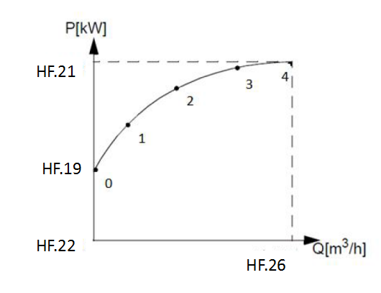
太阳能泵变频器记录并存储每天的流量，并提供当前和当前年度的所需的流量数据。
注意：
•请勿在泵的正常工作范围之外使用流量计算功能。
•请勿将流量计算功能用于开票。
•确保功率和流量点的顺序是递增的，且不为零。
HF.17至HF .21用于定义泵在点1的输入功率…5关于PQ性能曲线。
HF.22至HF.26分别用于定义PQ曲线上点1 ... 5的流量。
6 监视参数组
功能代码 | 名称 | 最小单位 | 通讯地址
CO 监控参数组
C0.00 | 运行频率(Hz) | 0.01Hz | 5000H
C0.01 | 输出电流(A) | 0.01A | 5001H
C0.02 | 输出电压(V) | 1V | 5002H
C0.03 | 负载速度显示 | 1 | 5003H
C0.04 | 母线电压(V) | 0.1V | 5004H
C0.05 | 设定频率(Hz) | 0.01Hz | 5005H
C0.06 | 计数值 | 1 | 5006H
C0.07 | 长度值 | 1 | 5007H
C0.08 | X端子状态 | 1 | 5008H
C0.09 | DO输出状态 | 1 | 5009H
C0.10 | AI1电压(V) | 0.01V | 500AH
C0.11 | AI2电压(V) | 0.01V | 500BH
C0.12 | 面板电位器电压(V) | 0.01V | 500CH
C0.13 | PID设定 | 1 | 500DH
C0.14 | 输出功率(kW) | 0.1kW | 500EH
C0.15 | 输出转矩(%) | 0.1% | 500FH
C0.16 | 线速度 | 1m/Min | 5010H
C0.17 | PID反馈 | 1 | 5011H
C0.18 | PLC阶段 | 1 | 5012H
C0.19 | PULSE输入脉冲频率(Hz) | 0.01kHz | 5013H
C0.20 | 当前上电时间 | 1Min | 5014H
C0.21 | 当前运行时间 | 0.1Min | 5015H
C0.22 | 剩余运行时间 | 0.1Min | 5016H
C0.23 | 主频率显示 | 0.01Hz | 5017H
C0.24 | 辅助频率显示 | 0.01Hz | 5018H
C0.25 | 反馈速度(单位0.1Hz) | 0.1Hz | 5019H
C0.26 | 编码器反馈速度 | 0.01Hz | 501AH
C0.27 | AI1校正前电压 | 0.001V | 501BH
C0.28 | AI2校正前电压 | 0.001V | 501CH
C0.29 | 转矩给定值 | 0.01% | 501DH
C0.30 | PULSE输入脉冲频率 | 1Hz | 501EH
C0.33 | 太阳能泵的工作状态 | 0：停机状态  1：光弱休眠  2：打干保护  3：满水保护  4：低频保护  5：过电流保护  6：最小功率保护  7：正常运行状态  8：空水保护状态 | 5021H
C0.34 | 参考电压 |  | 5022H
C0.38 | MPPT状态 | 0：不在状态  2：在状态  3：强制减速
C0.51 | 日流量 | Cub meter | 5033H
C0.52 | 流量低位 | Cub meter | 5034H
C0.53 | 流量高位 | Cub meter | 5035H
C0.54 | 日发电量 | kwh | 5036H
C0.55 | 发电量低位 | kwh | 5037H
C0.56 | 发电量高位 | k | 5038H

7 故障代码描述及对策
PV系列变频器具有完善的保护功能，能够在充分发挥产品性能的同时实施有效的保护.一旦发生故障，变频器停止输出，并在面板上显示故障代码.用户可根据显示的代码对照下表进行分析自查，判断发生原因，排除故障.也可通过P2.13～PC.39来查看曾经发生过的故障，以及故障时的相关数据内容。,以便更容易的发现和解决问题。

7.1 故障代码描述及对策
序号 | 故障代码 | 故障名称 | 可能原因 | 处理方法
1 | E001 | 加速过电流 | 1.加速时间太短  2.变频器的输出接地或短路  3.矢量控制方式下没有对电机进行参数识别  4.加速过程中有突变负载  5.手动扭矩提升过大或V/F曲线设置不当  6.电压偏低  7.变频器选型偏小  8.对旋转中的电机再启动 | 1.加速时间加长  2.检查电机和电缆线的绝缘.  3.对电机进行参数识别  4.检查负载是否突变  5.减小扭矩提升值或修改V/F曲线值  6.检查电源电压或查看母线电压值  7.选用功率等级更大的变频器  8.减小电流限定值或采用转速追踪启动
2 | E002 | 减速过电流 | 1.减速时间太短  2.变频器的输出接地或短路  3.矢量控制方式下没有对电机进行参数识别  4.减速过程中有突变负载  5.手动扭矩升过大或V/F曲线设置不当  6.负载惯性太大  7.电压偏低 | 1.减速时间加长  2.检查电机和电缆线的绝缘.  3.对电机进行参数识别  4.检查负载  5.减小扭矩提升值或修改V/F曲线值  6.加大减速时间或采用自由停车  7.检查电源电压或查看母线电压值
3 | E003 | 恒速过电流 | 1.变频器的输出接地或短路  2.矢量控制方式下没有对电机进行参数识别  3.运行过程中有突变负载  4.电压偏低  5.变频器选型偏小 | 1.检查电机和电缆线的绝缘.  2.对电机进行参数识别  3.检查负载  4.检查电源电压或查看母线电压  5.选用功率等级更大的变频器
4 | E004 | 加速过电压 | 1.输入电压偏高  2.加速时间太短  3.加速过程中存在外力拖动电机运行  4.没有加装制动单元和制动电阻 | 1.将电压调至正常范围  2.增大加速时间  3.检查负载  4.加装制动单元和制动电阻
5 | E005 | 减速过电压 | 1.输入电压偏高  2.减速时间太短  3.减速过程中存在外力拖动电机运行  4.没加装制动单元和制动电阻 | 1.将电压调至正常范围  2.增大减速时间  3.检查负载  4.加装制动单元和制动电阻
6 | E006 | 恒速过电压 | 1.输入电压偏高  2.运行过程中存在外力拖动电机运行 | 1.将电压调至正常电压  2.调整负载或加装制动单元和制动电阻
7 | E007 | 控制电源故障 | 输入电压不在规范规定的范围内 | 将电压调至正常范围内
8 | E008 | 欠压故障 | 1.输入电压偏低或接点接触不良  2.母线电压不正常  3.继电器或接触器不吸合  4.控制板异常 | 1.检查输入电源电压及主电路接点  2.查看母线电压值  3.寻求技术支持
9 | E009 | 变频单元故障 | 1.变频器的输出短路  2.变频器到电机间的接线太长  3.模块过热  4.模块损坏  5.驱动异常 | 1.检查电机和电缆的绝缘，断开电机线查看故障是否依旧.  2.加装输出电抗器  3.寻求技术支持
10 | E010 | 输入缺相 | 1.三相输入电源缺相或接点不良  2.检测异常  3.参数设定 | 1.检查电源  2.寻求技术支持  3.PC.10设为0
11 | E011 | 输出缺相 | 1.变频器到电机的引线不正常  2.变频器输出三相不平衡或缺相  3.电流传感器连接线异常  4.模块异常 | 1.检查电机和电缆  2.寻求技术支持  3.寻求技术支持
12 | E012 | 对地短路 | 电机对地短路 | 检查电机和电缆
13 | 保留
14 | E014 | 变频器过载 | 1.VF控制时转矩提升值太大  2. 加减速时间太短  3.电机参数设置不当  4.对旋转中的电机实施再启动  5．电网电压过低  6.负载太大或发生堵转  7.变频器选型偏小 | 1.减小转矩提升值  2.加大加减速时间  3.对电机参数重新校对  4.减小电流限定值或采用转速追踪启动  5.检查电网电压  6.检查负载  7.更换加大变频器选型
15 | E015 | 电机过载 | 1.电机参数设置不当  2．电网电压过低  3.负载太大或发生堵转 | 1.对电机参数重新校对  2.检查电网电压  3.检查负载
16 | E016 | 模块过热 | 1.环境温度过高  2.风道堵塞  3.风机损坏  4.模块过热器件损坏 | 1.改善环境温度  2.清理风道  3.更换风机  4.寻求技术支持
17 | E017 | 存储器故障 | 存储芯片损坏 | 寻求技术支持
18 | E018 | 外部设备故障 | 1.通过多功能数字端子X输入外部故障的信号  2.端子误动作 | 1.复位运行  2.寻求技术支持
19 | E021 | 电流检测故障 | 1.电流霍尔检测损坏  2.驱动板故障 | 1.检查霍尔传感器以及插头线是否松动  2.寻求技术支持
20 | E022 | 电机过热故障 | 1.电机温度过高  2.电机温度传感器故障 | 1.对电机进行散热处理  2.检查电机温度传感器及接线
21 | E023 | 接触器故障 | 1.接触器不正常  2.驱动板和电源不正常 | 1.更换接触器  2.寻求技术支持
22 | E024 | 通讯故障 | 1.上位机不正常  2.通讯线不正常  3.通讯参数组设置不正确 | 1.检查上位机及连线  2.检查通讯线  3.正确设置参数
23 | E055 | 低频保护 | 太阳能量不足，输出频率低于HF.04值
24 | E056 | 打干保护 | 输出电流小于HF.06,且输出频率高于HF.31 | 如果只是检测输出电流，把HF.31设为0.0Hz
25 | E060 | 光弱保护 | 太阳能量不足或电压低
26 | E065 | 过载保护 | 输出电流大于HF.09值 | 此值是相对于P2.06的百分比
27 | E070 | 最小功率保护 | 输出功率小于HF.12值
28 | E080 | 满水保护 | 常开信号，功能＃54接通时有效 | 安装于水塔顶部
29 | E081 | 空水保护 | 常闭信号，功能#55断开时有效 | 安装于水塔或水井底部
如果用户无法解决问题，请联系当地分销商或直接联系制造商。

7.2.变频器常见故障进行故障排除
序号 | 故障名称 | 可能原因 | 处理方法
1 | 在开机时没有显示 | 1：没有电源供应变频器或电源输入端变频器太低。  2：变频器的交换机的电源变频器板故障。  3：整流桥损坏。  4：控制板或者  操作面板故障。  5：连接控制器的电缆主板和变频器板以及操作面板中断。 | 1：检查电源。  2：检查总线电压。  3：重新连接键盘连接器  4：联系代理商或制造商寻求技术支持。
2 | 在开机时显示“E012” | 1：电机或电机输出电缆是短路的地面。  2：变频器损坏。 | 1：用压力表测量电机和输出电缆的绝缘。  2：联系代理或制造商提供技术支持
3 | 变频器的显示是正常的在上电，  但是显示“你好”之后，运行立即停止 | 1：冷却风扇损坏或发生锁定转子。  2：外部控制终端电缆短路。 | 1:更换损坏的风扇。  2:消除外部故障
4 | 经常报道E016(模块过热)故障 | 1：载波频率设置过高。  2：冷却风扇损坏或空气过滤器被堵塞。  3：变频器内部的组件已损坏（热耦合器或其他）。 | 1：降低载波频率（P0.11）。  2：更换风扇并清洁空气过滤器。  3：联系代理商或制造商寻求技术支持。
5 | 电机是否在变频器运行后不旋转。 | 1:检查电机和电机电缆。  2:设置变频器参数(电机参数不当)。  3:变频器之间的电缆板和控制板在里面接触不良。  4:变频器板有故障。 | 1:确保变频器与电机之间的电缆正常。  2:更换电机或清除机械故障。  3:检查并重新设置电机参数。
6 | XI终端被禁用。 | 1:参数设置不正确。  2:外部信号不正确。  3:越过OP和跳线+ 24 V变得松散。  4:控制板故障。 | 1：检查并重置参数组P5。  2：重新连接外部信号电缆。  3：通过OP和+24 V P9连接器重新确认跳线  4：联系代理商或制造商寻求技术支持
7 | 经常报告变频器  过流和过压。 | 1：设置电机参数不当。  2：加速/减速时间不合适。  3：负载波动。 | 1:重新设定电机参数或重新执行电机自动调谐。  2:设置适当的加速度/减速时间。  3:联系代理商或制造商提供技术支持。

8 维护和保养
由于受环境的温度，湿度，粉尘，振动，变频器的内部元件老化等众多因素的影响，导致变频器潜在的故障隐患而降低了变频器的使用寿命。因此，必须对变频器实施日常和定期的保养与维护。
8.1 日常维护

8.1.1.日常检查项目:
1、电机运行中声音是否发生异常变化。
2、电机运行中是否产生了震动。
3、变频器的安装环境是否发生变化。
4、变频器的散热风扇是否正常。
5、变频器是否过热。
8.1.2. 日常清洁
始终保持变频器的清洁。有效清除变频器表面面积积尘，防止灰尘进入变频器内部，特别是金属粉尘、水蒸气、油渍，清除变频器散热风扇的油污。
8.2. 定期检查项目
对一些平时难以检查到的地方，应定期检查。
定期检查包括：
定期检查和清洗风道。
检查螺丝是否松动。
检查变频器是否被腐蚀。
检查接线端子是否有打火拉弧现象。
主回路绝缘测试。
提醒：在用兆欧表（直流500V兆欧表）测量绝缘电阻时，要将主回路与变频器脱开，不能用绝缘电阻表测试控制回路绝缘；不必进行高压测试（出厂时已做）。
8.3.易损件更换
变频器的脆弱部件是冷却风扇和过滤电解电容器。
它们的使用寿命与操作环境和维护状态有关。一般来说,使用寿命如下:
元器件 | 使用寿命 | 损坏原因 | 判断标准
风扇 | 2到3年 | 轴承磨损  •叶片衰老 | 刀刃上是否有裂纹。  启动时是否有异常的振动噪声。
电解电容 | 4到5年 | 输入电源质量差。  •高环境温度  •负载频繁跳  •电解老化 | 是否有漏液。  •安全阀是否已被预测。  •测量静电电容。  •测量绝缘电阻。

8.4. 变频器的存贮
用户购买变频器后，暂时存贮和长期存贮必须注意以下几点：
1、存贮时尽量按原包装装入包装箱内。
2、长时间存放会导致电解电容的劣化，必须保证在2年通电一次，通电时间至少5小时, 输入电压必须用调压器缓慢升高至额定电压。
8.5. 保修说明
免费保修仅指变频器本身。若用户需要更多的责任赔偿保证，请自行向保险公司投保财物保险。
1、在正常情况下，发生故障或损坏，我公司负责12个月保修，12个月以上，将收取合理的维修费用。
2、如发生以下情况，即使在12个月以内，也会收取维修费用；
1）用户不按说明书的规定，不正确的操作，引起机器的损坏。
2）由于火灾、水灾、雷击；异常电压或其他自然灾害引起的损坏。
3）未经许可，自行修理，改装引起的产品问题。
4）制造厂家标示的品牌，商标，序号，铭牌等撕毁或无法辩认时。
5）未依购买约定付清款项。

附录B 通讯协议说明

通讯协议概述
根据主动/被动通信的国际标准采用ModBus通信协议，为变频器搭配标准RS485通讯接口使用;用户可以使用PC / PLC，上位机和主站变频器进行集中控制（设置变频器的控制命令，操作频率和相关功能码参数的修改状态;对变频器的工作状态和故障信息进行监视，)从而适应具体的应用要求。
2.1. 协议格式
MOBUS RTU 格式

2.2从机地址
2.2.1 （0为广播地址，从机地址可设置为1～247）

2.3 PDU部分
2.3.1功能码03：
读取多个变频器功能参数、运行状态、监控参数和故障信息，一次最多可以读取6个地址连续的变频器参数。

主机发送：
PDU部分 | 03 | 寄存器起始地址高位 | 寄存器起始地址低位 | 寄存器数目高位 | 寄存器数目低位
数据长度（Byte） | 1 | 1 | 1 | 1 | 1

从机响应：
PDU部分 | 03 | 读取字节数（2*寄存器数目） | 读取内容
数据长度（Byte） | 1 | 1 | 2*寄存器数目

2.3.2功能码06（写EEPROM）：
改写单个变频器操作命令、运行频率、功能参数。
主机发送：
PDU部分 | 06 | 寄存器起始地址高位 | 寄存器起始地址低位 | 寄存器数目高位 | 寄存器数目低位
数据长度（Byte） | 1 | 1 | 1 | 1 | 1

从机响应：
PDU部分 | 06 | 寄存器起始地址高位 | 寄存器起始地址低位 | 寄存器数目高位 | 寄存器数目低位
数据长度（Byte） | 1 | 1 | 1 | 1 | 1

2.3.3功能码10（写RAM）：
改写单个变频器操作命令、运行频率、功能参数。

如果有某种错误发生，从机将进行异议响应。
异议响应：
PDU部分 | 0x80+功能代码 | 异议代码
数据长度（Byte） | 1 | 1

异议代码指示错误类别：
异议代码 | 对应错误
01 | 密码错误
02 | 命令码错误
03 | CRC校验错误
04 | 无效地址
05 | 无效参数
06 | 参数更改无效
07 | 系统被锁定
08 | 正在EEPROM操作

2.4.CRC校验
CRC校验 | CRC低位 | CRC高位
数据长度（Byte） | 1 | 1
CRC校验函数如下：
unsigned int crc _chk_value(unsigned char*data_value, unsigned char length)
{
unsigned int crc_value=0xFFFF;
inti;
while(length--)
{ crc_value^=*data_value++;
for(i=0;i<8;i++)
{ if(crc_value&0x0001)
crc_value=( crc_value>>1)^0xA001;
else
crc_value=crc_value>>1;
}
}
return(crc_value);
}

2.5.通讯参数的地址定义
变频器参数地址分布
寄存器含义 | 寄存器地址空间
功能参数 | 首字母P开头的功能代码统称为P组，只需把P改为0即可；例如：功能代码P8.14的通讯访问地址为0x080E。
操作命令 | 0x2000
变频器当前状态 | 0x3000
故障信息 | 0x3100
频率给定 | 0x4000
注：
2.5.1.频繁地写功能码参数的EEPROM会减少其使用寿命，有些参数在通信模式下，无需存储，只需要修改RAM中的值即可。
2.5.2.操作命令代码对应操作指令：
操作命令代码 | 操作指令
0x0001 | 正转运行
0x0002 | 反转运行
0x0003 | 正转点动
0x0004 | 反转点动
0x0005 | 减速停车
0x0006 | 自由停车
0x0007 | 故障复位
2.5.3.变频器状态代码对应指示意义：
变频器状态代码 | 指示意义
0x0001 | 正转运行
0x0002 | 反转运行
0x0003 | 停机

2.5.4.故障信息代码高位为0，低位对应变频器故障代码E0.后面的标号，例如故障信息代码为0x000C,则表示变频器故障代码为E012。

2.5.5.监控参数及其通讯访问地址：（P7.01设为01）
序号 | 监控内容 | 通讯读取地址
0 | 运行频率(Hz) | 5000H
1 | 输出电流(A) | 5001H
2 | 输出电压(V) | 5002H
3 | 负载速度显示 | 5003H
4 | 母线电压(V) | 5004H
5 | 设定频率(Hz) | 5005H
6 | 计数值 | 5006H
7 | 长度值 | 5007H
8 | X输入状态 | 5008H
9 | DO输出状态 | 5009H
10 | AI1电压(V) | 500AH
11 | AI2电压(V) | 500BH
12 | 面板电位器电压(V) | 500CH
13 | PID设定 | 500DH
14 | 输出功率(kW) | 500EH
15 | 输出转矩(%) | 500FH
16 | 线速度 | 5010H
17 | PID反馈 | 5011H
18 | PLC阶段 | 5012H
19 | PULSE输入脉冲频率(Hz) | 5013H
20 | 当前上电时间 | 5014H
21 | 当前运行时间 | 5015H
22 | 剩余运行时间 | 5016H
23 | 主频率显示 | 5017H
24 | 辅助频率显示 | 5018H
25 | 反馈速度(单位0.1Hz) | 5019H
26 | 编码器反馈速度 | 501AH
27 | AI1校正前电压 | 501BH
28 | AI2校正前电压 | 501CH
29 | 转矩给定设定值 | 501DH
30 | PULSE输入脉冲频率 | 501EH
31 | 通讯设定值 | 501FH
2.6举例
2.6.1启动1#变频器正转运行
主机请求：
从机地址 | 功能代码 | 寄存器起始地址高位 | 寄存器起始地址低位 | 寄存器数据高位 | 寄存器数据低位 | CRC校验低位 | CRC校验高位
01 | 06 | 20 | 00 | 00 | 01 | 43 | CA
从机响应：变频器正转运行，返回与主机请求相同的数据。

2.6.2设定变频器运行频率50.00Hz
主机请求：
从机地址 | 功能代码 | 寄存器起始地址高位 | 寄存器起始地址低位 | 寄存器数据高位 | 寄存器数据低位 | CRC校验低位 | CRC校验高位
01 | 06 | 40 | 00 | 27 | 10 | 86 | 36
从机响应：变频器50.00Hz运行，返回与主机请求相同的数据。

2.6.3读取变频器当前输出电压，变频器应答：输出电压227V。
主机请求：
从机地址 | 功能代码 | 寄存器起始地址高位 | 寄存器起始地址低位 | 寄存器数目高位 | 寄存器数目低位 | CRC校验低位 | CRC校验高位
01 | 03 | 50 | 02 | 00 | 01 | 34 | CA

从机响应：
从机地址 | 功能代码 | 读取字节数高位 | 读取字节数低位 | 第1个寄存器数据高位 | 第1个寄存器数据低位 | CRC校验低位 | CRC校验高位
01 | 03 | 00 | 02 | 00 | E3 | A5 | 83

